

EEST N°7 IMPA TRQ

* **Integrantes del grupo DNI CURSO**
* BERNARDEZ, Marcos Nahuel - 43.672.646 7° 2ª Com: B
* DI TORO, Facundo Ezequiel - 44.170.180 7° 2ª Com: B
* MILILLO, José - 44.053.660 7° 2ª Com: B
* LOPRESTO, Estanislao - 43.872.541 7° 2ª Com: B
* RAPANELLI, Martín - 43.984.364 7° 2ª Com: B
* NUÑEZ, Santiago - 44.092.486 7° 2ª Com: B

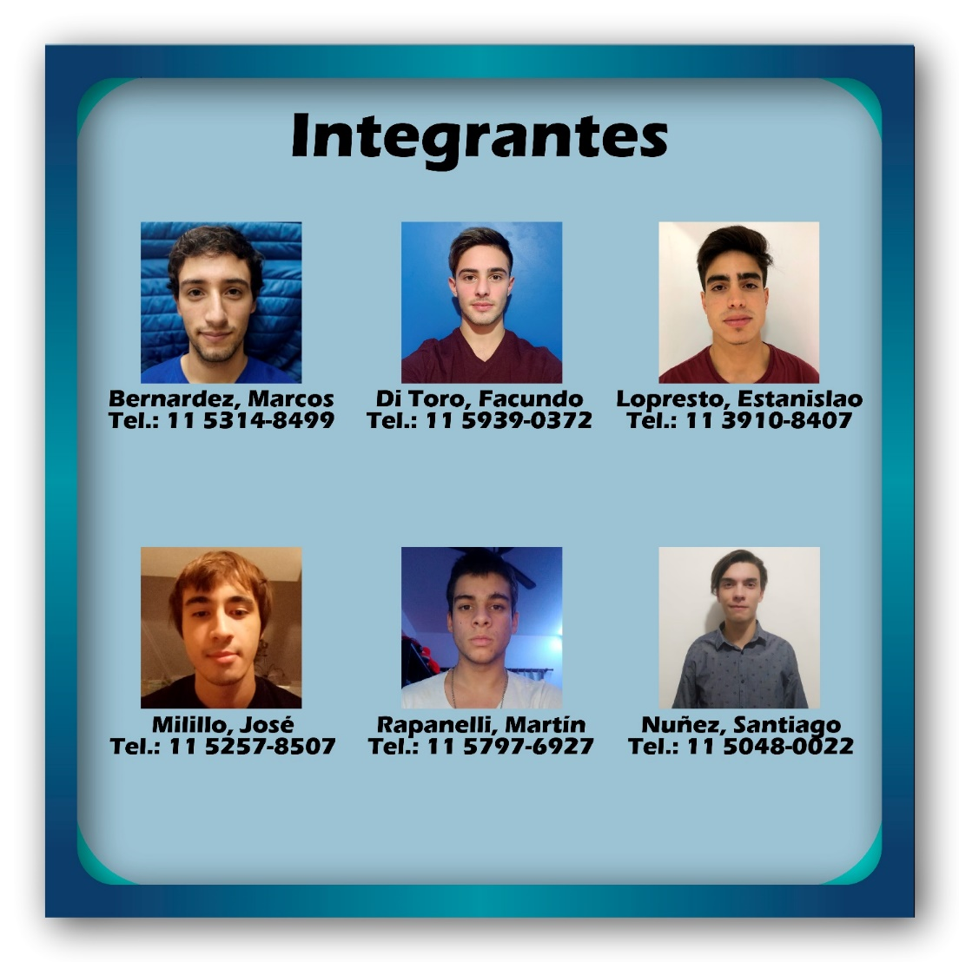

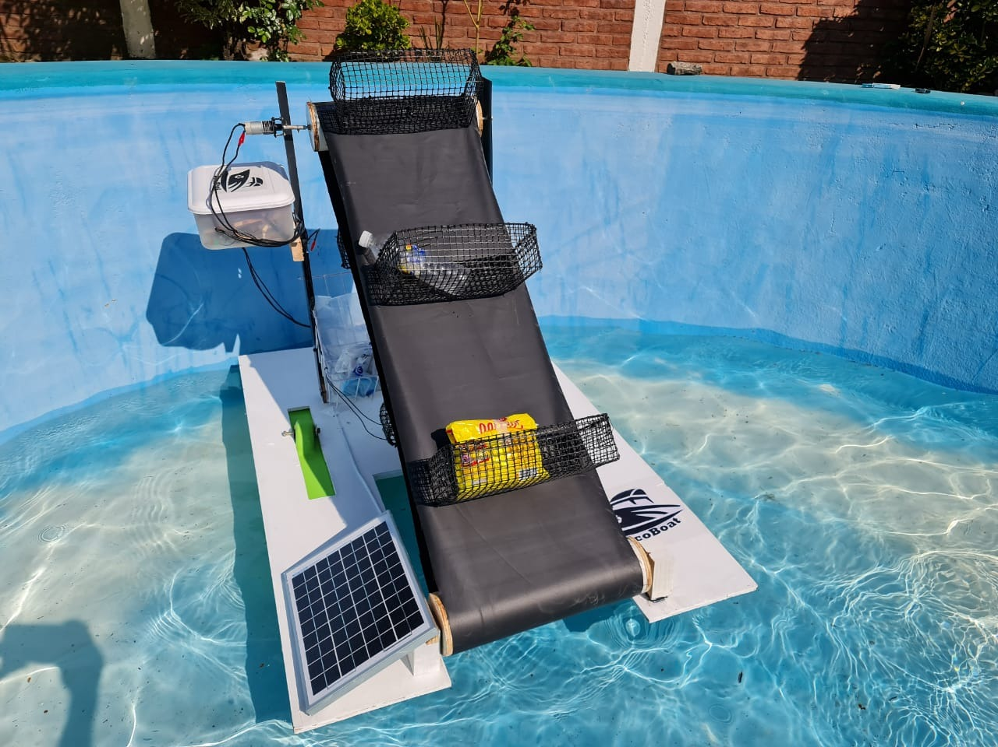

* **Docentes tutores:**
* BIANCO, Carlos Cesar.
* MEDINA, Sergio.
* **Fecha de inicio:**
* 20/02/2020
* **Duración:**
* 32 semanas
* **Esfuerzo:**
* 30 horas semanales (promedio)
* **Personal afectado:**
* **Docentes:**
* BIANCO, Carlos Cesar :
  + Guía para emprender el proyecto
  + Elaboración de la estructura
  + Ayuda para el apartado de motores y propulsión
* CARRO, Jorge:
  + Guía para corregir errores en placas electrónicas
* CARLASSARA, Fabricio:
  + Profesor de Inscripción
  + Ayuda para tomar datos de mapas de Google
* ESPÓSITO, Daniel:
  + Elaboración de puente H para controlar motores
* MEDINA, Sergio:
  + Guía para organizar el avance del proyecto
  + Utilización del sistema scrum
  + Revisión de software
  + Guía para utilizar Raspberry os
  + Ayuda para estructurar la presentación

Podes encontrar videos del proyecto en nuestro Instagram y en nuestro sitio Web:

Instagram: <https://www.instagram.com/ecoboat2020/>

Sitio Web: <https://ecoboat-2020.web.app/>

**Índice**

**(Los títulos poseen hipervínculos)**

1. **Introducción**
   1. *Objetivo del Proyecto* ………………………………………………………………. 7
   2. *Descripción General* …..................................................................................... 8
   3. *Diagrama en Bloques* ……………………………………………………………… 9
   4. *Funcionamiento* …………………………………………………………………….. 9
2. **Electrónica**
   1. *Batería* ……………………………………………………………………………….. 10
   2. *Panel Solar* ………………………………………………………………………….. 11
   3. *Motores de propulsión y cinta transportadora* …………………………………… 11
   4. *Motor de dirección* ………………………………………………………………….. 11
   5. *Raspberry* …………………………………………………………………………… 13
   6. *Arduino* ………………………………………………………………………………. 16
   7. *GPS Neo-6m* ………………………………………………………………………... 17
   8. *NRF24I01* ……………………………………………………………………………. 19
   9. *HC-SR05* …………………………………………………………………………….. 21
   10. *Circuito de Control de Marcha* …………………………………………………... 22
       1. *PWM* …………………………………………………………………………. 24
       2. 4N25 …………………………………………………………………………. 24
       3. IRF640N ……………………………………………………………………... 26
       4. IRF9530 ……………………………………………………………………… 28
       5. 74LS157 ……………………………………………………………………... 29
       6. ULN2003 …………………………………………………………………….. 30
   11. *Regulador de Carga* ………………………………………………………………. 32
       1. UA741CP ……………………………………………………………………. 34
       2. LM7805 ………………………………………………………………………. 36
   12. *Sensores ultrasónicos* ……………………………………………………………. 37
       1. 74LS151 ……………………………………………………………………... 39
       2. 74HC237 …………………………………………………………………….. 39
   13. *Sensores analógicos* ……………………………………………………………… 39
       1. ADC0834 …………………………………………………………………….. 39
       2. Sensor de porcentaje de Batería ………………………………………….. 41
       3. Sensor de posición del timón ……………………………………………… 41
       4. Sensores de efecto Hall ……………………………………………………. 41
   14. *Reguladores de Tensión a 5V* …………………………………………………… 42
       1. LM7805 ……………………………........................................................... 42
       2. LM2596………………………………………………………………………. 42
   15. *Diagrama de interconexión de circuitos* ………………………………………… 43
3. **Software**
   1. *Piloto automático* ……………………………………………………………………. 44
      1. *GPS* …………………………………………………………………………….44
      2. *Control PID* …………………………………………………………………….46
      3. *Red Neuronal* ………………………………………………………………….47
         1. Toma de datos de sensores ultrasónicos ………………………….. 49
      4. *Librería de motores* …………………………………………………………...51
   2. *NRF24I01* ……………………………………………………………………………..54
      1. *Comunicación SPI* ……………………………………………………………..54
      2. Raspberry (Slave) …………………………………………………………….. 55
      3. Arduino (Master) ………………………………………………………………. 57
   3. *Toma de datos de sensores analógicos* …………………………………………...59
   4. *Interfaz de usuario* ……………………………………………………………………60
4. **Estructura**
   1. *Flotabilidad y Base* …………………………………………………………………... 67
   2. *Sistema de Recolección* …………………………………………………………….. 68
   3. *Sistema de Dirección* ………………………………………………………………... 69
5. **Anexo**
   1. *¿Qué es la contaminación del agua?*................................................................ 70
      1. *Causas de la contaminación del agua* …………………………………….. 70
      2. *Los principales contaminantes del agua*…………………………………… 71
      3. *¿De dónde procede la contaminación del agua?*..................................... 71
      4. *¿Cómo detectamos la contaminación del agua?*..................................... 72
   2. *¿Qué es contaminación por calor, cuál es la causa y cuáles son los peligros? 72*
   3. *¿Qué es eutrofización, cuál es la causa y cuáles son los peligros?*................. 72
   4. *¿Qué es la lluvia ácida y cómo se desarrolla?*.................................................. 73
   5. *¿Por qué algunas veces el agua huele como los huevos putrefactos?*............. 73
   6. *Del océano al grifo, la contaminación del agua nos afecta a todos*……………. 73
      1. *La contaminación del agua no solo del plástico*……………………………. 74
   7. *Agua*…………………………………………………………………………………… 75
      1. *Datos y cifras*…………………………………………………………………… 75
      2. *Introducción*…………………………………………………………………….. 75
      3. *Servicios de suministro de agua potable*……………………………………. 76
      4. *Agua y salud*……………………………………………………………………. 77
      5. *Consecuencias económicas y sociales*……………………………………… 77
      6. *Desafíos*………………………………………………………………………… 78
      7. *Respuesta de la OMS*…………………………………………………………. 78
   8. *Agua y contaminación*……………………………………………………………….. 79
6. **Bibliografía**
   1. *Introducción* …………………………………………………………………………… 81
   2. *Electrónica* ……………………………………………………………………………. 81
   3. *Software* ………………………………………………………………………………. 82
   4. *Anexo* …………………………………………………………………………………. 82

Hoja Dejada Intencionalmente en Blanco

1. **Introducción**
   1. *Objetivo del Proyecto:* Este proyecto consiste en un vehículo acuático autónomo diseñado para recolectar los desechos flotantes de ríos. Construido con componentes electrónicos y eléctricos de alta disponibilidad en el mercado y utilizando lenguajes de programación Open Source. Además, utilizando energías renovables para favorecer lo más posible al medio ambiente. Nuestro objetivo es reducir la contaminación de las aguas y concientizar sobre la contaminación causada por los residuos. Pueden ver una animación del proyecto en nuestro Instagram: <https://www.instagram.com/ecoboat2020/> o en nuestra página web: <https://ecoboat-2020.web.app/>

Nuestro plan es que una vez que este sea funcional, podamos producir este proyecto en una escala más grande para poder recolectar mayor cantidad de basura. Este sistema podría ser utilizado por el Estado para mantener limpios todos los ríos de Argentina.

Diversos censos realizados para determinar los materiales de la basura en las costas argentinas encontraron que el 82% corresponde a residuos plásticos. Los principales residuos detectados fueron: bolsas plásticas, colillas de cigarrillos, restos plásticos, restos de nylon, tapitas y botellas plásticas.

En la zona costera del Río de la Plata, los plásticos representan el 44% del total de los residuos pesados, mientras que las bolsas plásticas el 30% y las latas el 9%. Los residuos encontrados en el fondo del río muestran una composición similar en cuanto a los principales ítems encontrados: 55% bolsas plásticas, 22% plásticos, 5% latas y 18% del total está compuesto de residuos pesados sin poder clasificar.

En las costas de los ríos más contaminados, los plásticos representan el 45% del total. En los fondos de dichos ríos se encuentra una composición similar, en el que más del 75% son plásticos o productos derivados de este, y el resto son metales y otros desperdicios sin especificar.

Gracias a nuestro sistema de extracción de los elementos que se encuentran en la superficie de los ríos, podríamos no solo limpiar la superficie, sino también disminuir en gran medida la cantidad de basura que, de no ser extraída, empezaría a acumularse en el fondo del agua o llegaría al mar y el océano.

Además del gran impacto que este proyecto generaría en el medio ambiente, también buscamos concientizar a las personas sobre los residuos que arrojan al agua. Si trabajamos todos juntos, podemos reducir la contaminación de forma drástica.

* 1. *Descripción General:* El navío estará en una estación donde se cargará utilizando energía solar, lo que reducirá al máximo la contaminación y no generará ningún tipo de desecho. La estación será una suerte de muelle equipada con barreras para evitar que la corriente se lleve el vehículo.

Cuando las baterías estén cargadas, el barco zarpará. Este proyecto contará con un piloto automático que controle todos los sistemas del navío; por este motivo, no se necesitará una persona que lo maneje. De todas formas, contará con un servidor del cual se podrá realizar un análisis (en tiempo real) de todos los sistemas del barco para corroborar que todo funcione correctamente.

Se deberá establecer una ruta para que el piloto automático pueda seguir. Una vez en movimiento, el barco levantará la basura flotante con ayuda de un cangilón y la almacenará en un depósito en la parte trasera del vehículo. Cuando finalice el recorrido, una persona deberá remover el depósito con la basura para poder reciclarla y el navío volverá a su estación de carga. Es importante aclarar que los componentes electrónicos se encuentran adecuadamente protegidos contra el agua: los motores cubiertos con botellas de plástico y selladas con silicona y el resto de los componentes dentro de un túper elevados del agua (aferrado a uno de los ejes de la cinta transportadora)

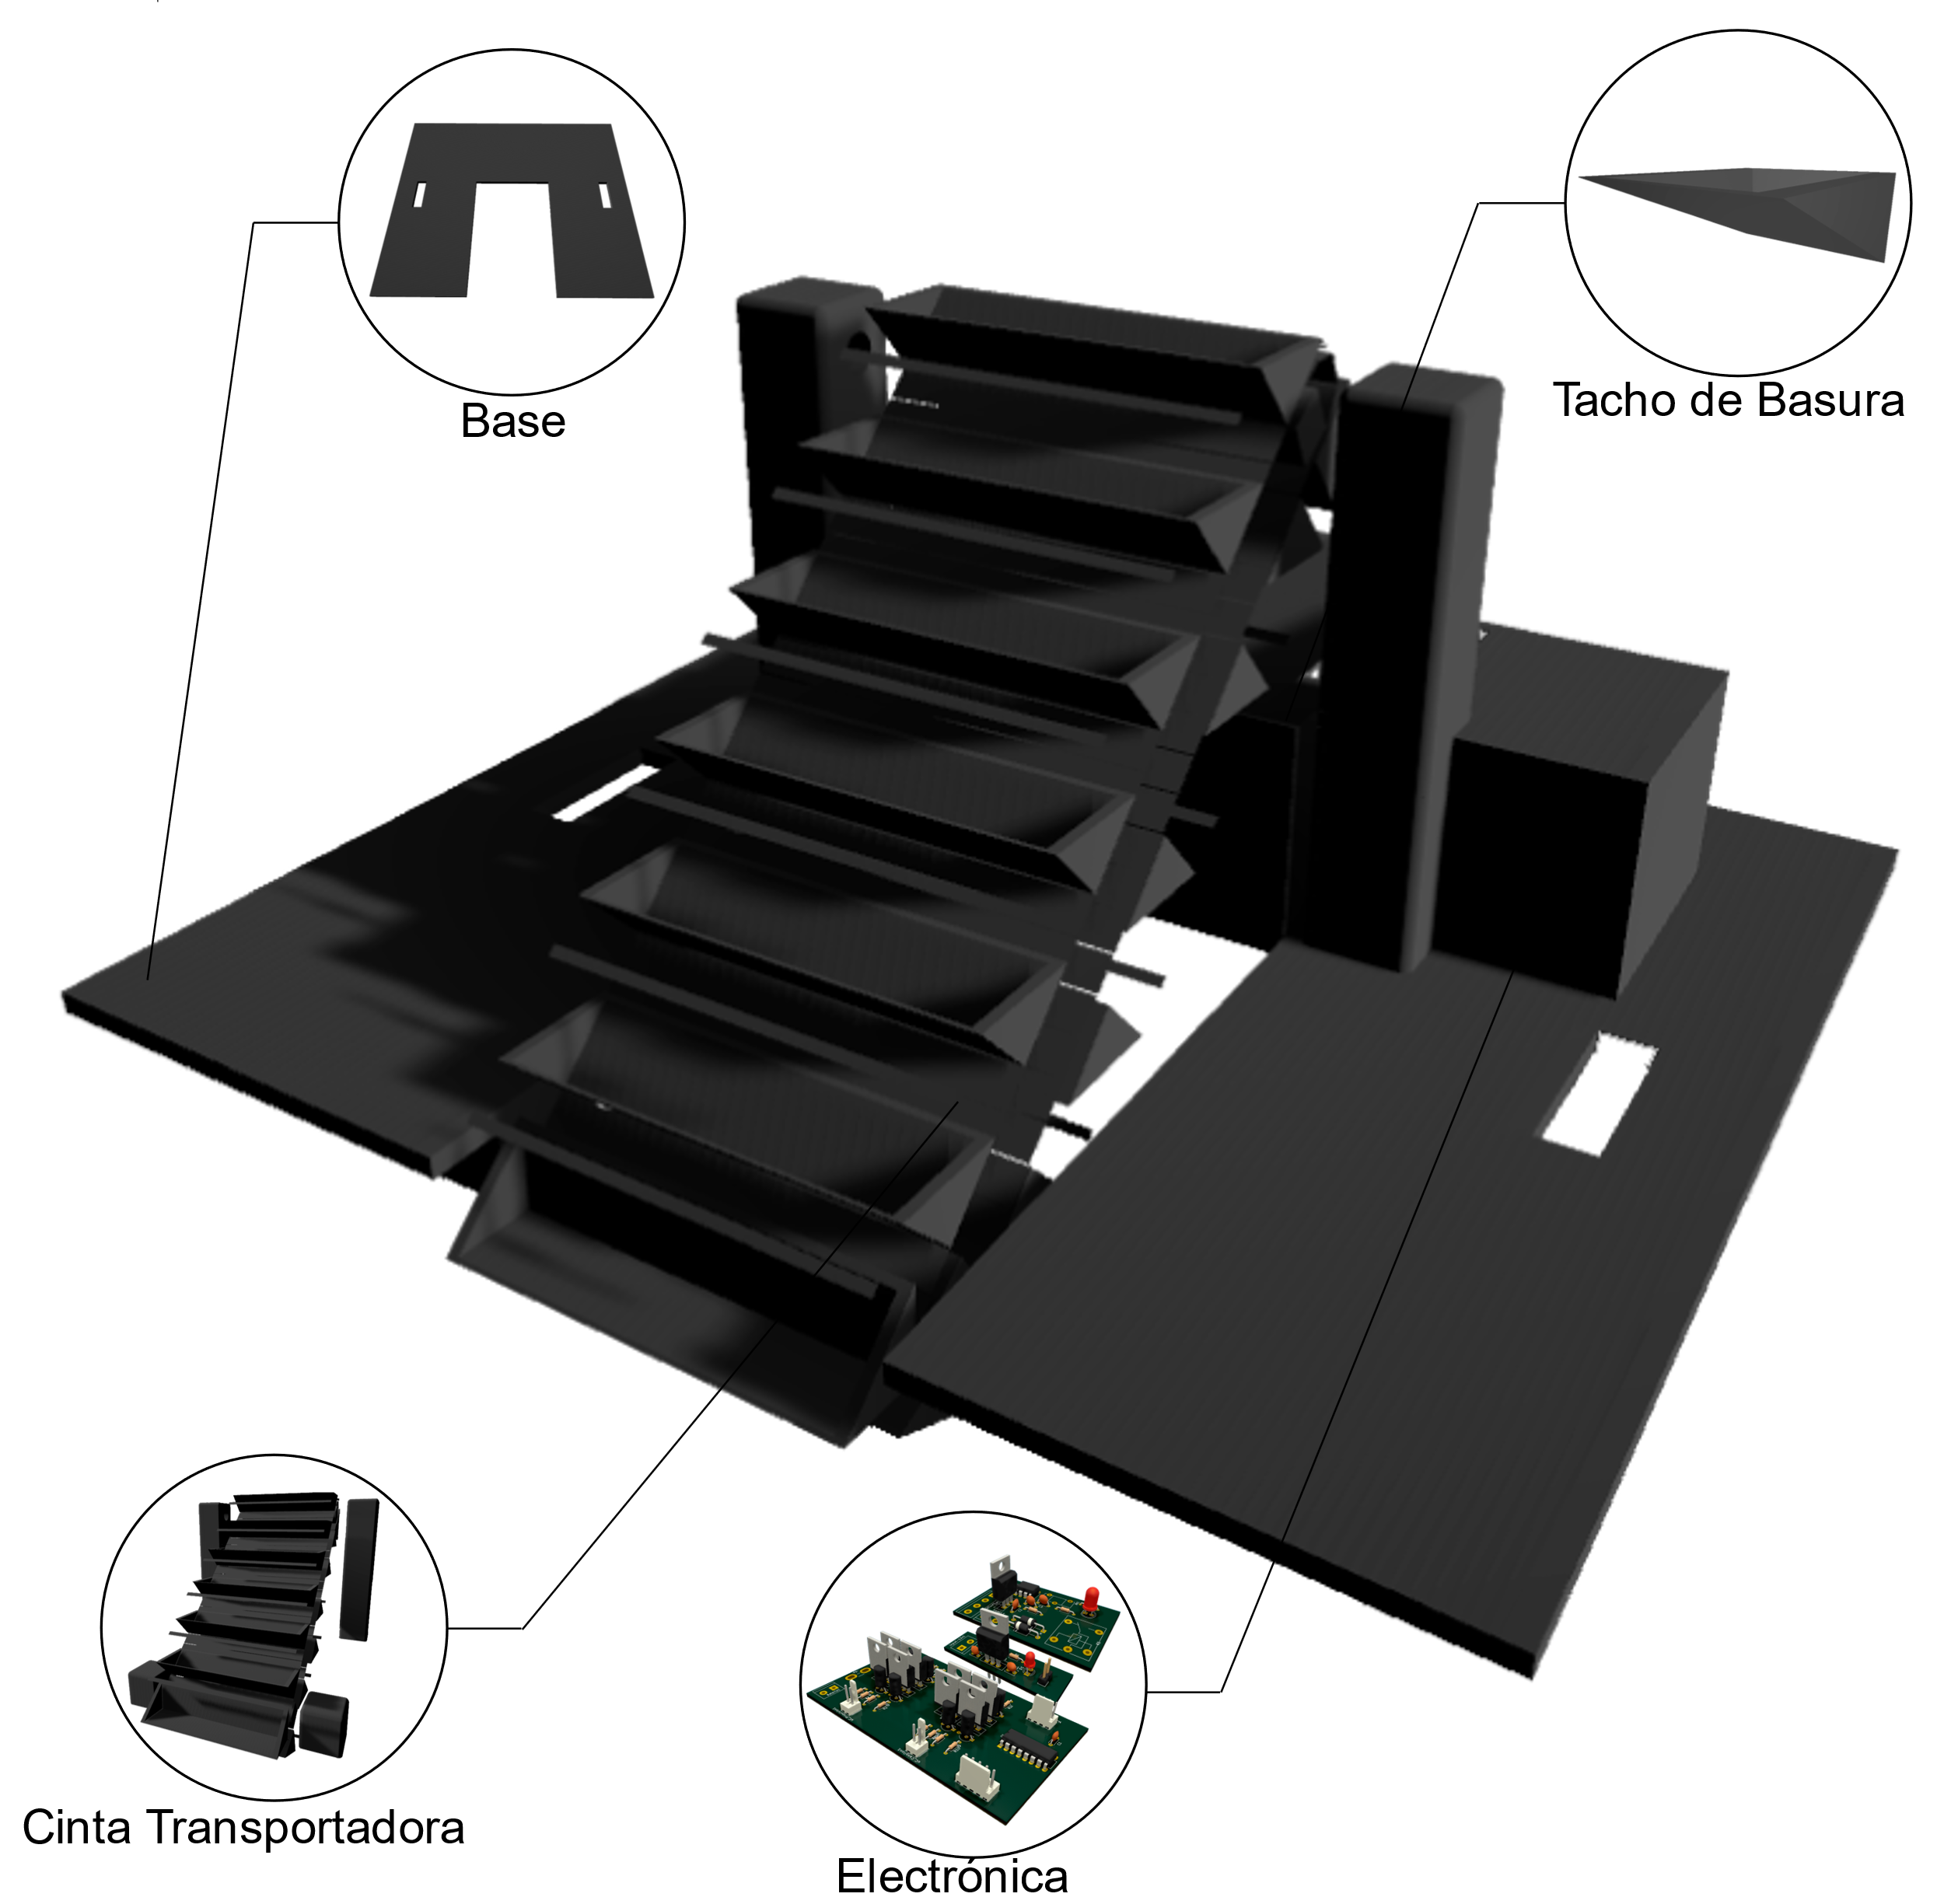

* 1. *Diagrama en Bloques:*



Baterías

Servidor

Receptor

Baterías

GPS

Transmisor

Energías

Renovables

1

Motores

Piloto Automático

Cangilón

Energías

Renovables

Sensores Ultrasónicos

1

* 1. *Funcionamiento:* “EcoBoat” utilizará un panel solar para cargar su batería, cuya carga será regulada mediante el “Circuito Regulador de Carga”. El usuario deberá establecer una ruta para que el vehículo flotante realice la limpieza. Este proyecto contará con un GPS para determinar su ubicación y mediante programación se establecerán una serie de puntos (en coordenadas) a seguir dependiendo de la ruta determinada anteriormente. De esta forma, se actuará el motor y el timón (con ayuda de una placa diseñada específicamente para esta tarea) del barco utilizando un controlador PID para moverlo en la dirección correcta. También contará con sensores ultrasónicos para evitar choques contra los bordes del río u obstáculos (debido a que el GPS tiene un rango de precisión de 2,5m). Para realizar esta tarea, decidimos programar una red neuronal para la toma de decisiones. La inteligencia artificial fue entrenada para esquivar obstáculos con una precisión del 95%. Para decidir cómo actuar utiliza la información de los sensores ultrasónicos para definir lo que está a su alrededor y el curso deseado del barco para decidir en qué dirección esquivar.

Con ayuda de un cangilón, el barco levantará la basura del agua y la arrojará en un contenedor. Cuando el barco llegue al final de su recorrido, la basura se retirará de forma manual y EcoBoat regresará a la estación de carga.

Este proyecto además contará con un sistema de diagnóstico en tiempo real de todos los sistemas del barco con ayuda de unos módulos de radio frecuencia (NRF24I01). Esto se podrá visualizar en una cómoda interfaz gráfica desde una estación de control remota a la ruta a recorrer por el vehículo.

1. **Electrónica**
   1. *Batería:* Es el componente que utilizamos para alimentar todo lo que conforma EcoBoat. Necesitamos una batería que pueda ser cargada con un panel solar y que a la vez pueda alimentar 3 motores con sus picos de corriente. Entonces decidimos utilizar una batería de gel de ciclo profundo (que suele ser muy utilizada en motos eléctricas). Una vez que decidimos que tipo de sistema de alimentación necesitábamos, comenzamos a buscar una batería que tuviera suficiente autonomía pero a un precio razonable. Así fue como nos decidimos por la “Xupai 6-DZF-22” una batería que cumple con todas nuestras necesidades de 22Ah (dándonos unas 6 horas de autonomía en nuestro caso de aplicación).

Curva de descarga:



Curva de carga:



Imagen de la Batería:



* 1. *Panel Solar:* Es el componente encargado de cargar la batería, que, con ayuda de un regulador de carga para cortar la carga una vez que la batería está cargada, es capaz de realizar su trabajo entre 7 y 8 horas (máximo 660mA).

Este panel solar, nos permite cargar al EcoBoat sin producir ningún tipo de contaminación al utilizar energías renovables. Además, resulta ideal, ya que el barco estará parado en una estación de carga al rayo del sol.

Debido al acotado presupuesto decidimos utilizar un panel solar pequeño de 12V (la tensión de la batería) que es capaz de entregar un máximo de 660mA.



Características:

* Potencia nominal: 10Wp
* Monocristalino con tecnología 5bb
* Tolerancia positiva: +3%
* Medidas 430x190x18mm
* Corriente a PN: 0,56Ampers
* Tensión a PN: 18,00V
* Tensión en circuito abierto: 21,6V
* Corriente de corto circuito: 0,66ª
* Peso: 1,58kg
* Rango de trabajo de temperatura: -40°C a +80°C
* Material del marco: aluminio
  1. *Motores de propulsión y cinta transportadora:* Son unas de las partes más importantes del proyecto ya que son los actuadores que hacen mover al barco y levantar la basura. Para realizar estas dos tareas decidimos utilizar los mismos motores, pero con diferentes reductores para tener diferentes RPM y fuerza de torque. Ambos son motores de 12V.

Motor de propulsión: este motor debe tener suficiente fuerza para mover la hélice y propulsar el barco, pero también tener suficiente velocidad para que el barco no vaya demasiado lento. Sus características son:

* *1400RPM*
* *260g de torque*
* *Corriente sin carga: 200mA*
* *Corriente máxima con carga: 1,3A*

Motor de la cinta transportadora: este motor debe ser muy lento y tener suficiente fuerza para levantar la basura que se encuentre en su camino.

* *72RPM*
* *3,8kg de torque*
* *Corriente sin carga: 200mA*
* *Corriente máxima con carga: 1,3A*



Dimensiones: Diámetro 30 mm, Largo 105 a 132 mm (según las etapas).

* 1. *Motor de dirección:* es el motor que utilizamos para mover el timón del barco (para darle dirección al EcoBoat), por lo tanto, debía ser un motor, lento pero preciso. Entonces decidimos utilizar un motor paso a paso, que tiene mucha precisión y lo controlamos con un potenciómetro aferrado mecánicamente al mismo para determinar su ángulo de giro. Mediante programación (ampliaremos en este tema más adelante) determinamos cuantos grados debe girar el motor, luego este comienza a girar (haciendo girar a su vez al potenciómetro) y cuando el potenciómetro detecta que llegó al valor establecido, el motor deja de girar. Decidimos utilizar el 28BYJ-48 – 5V, y lo alimentamos utilizando un ULN2003 que nos permite controlarlo con los 3,3V que entrega la Raspberry.

Características:

* Rated voltage: 5VDC
* Number of Phase: 4
* Speed Variation Ratio: 1/64
* Stride Angle: 5.625° /64
* Frequency: 100Hz
* DC resistance: 50Ω±7%(25℃)
* Idle In-traction Frequency > 600Hz
* Idle Out-traction Frequency > 1000Hz
* In-traction Torque >34.3mN.m(120Hz)
* Self-positioning Torque >34.3mN.m
* Friction torque: 600-1200 gf.cm
* Pull in torque: 300 gf.cm
* Insulated resistance >10MΩ(500V)
* Insulated electricity power: 600VAC/1mA/1s
* Insulation grade: A
* Rise in Temperature < 40K(120Hz)
* Noise < 35dB(120Hz, no load, 10cm)

Dimensiones:





* 1. *Raspberry PI 4 modelo B:* La Raspberry es el cerebro del EcoBoat (microcontrolador). Decidimos utilizar este microcontrolador por varias razones: posee todas las funcionalidades que necesitamos (comunicación SPI, pines PWM y pines UARTO), tiene suficientes pines GPIO (General Purpose Input/Output, Entrada/Salida de Propósito General) para todas las placas que utilizamos (40 pines) y al ser un microcontrolador con un sistema operativo nos permite correr varios programas al mismo tiempo y controlarla de forma remota (lo que es muy útil en un proyecto que va por el agua).

Documentación:

1. Hardware:

* Quad core 64-bit ARM-Cortex A72 running at 1.5GHz
* 1, 2 and 4 Gigabyte LPDDR4 RAM options
* H.265 (HEVC) hardware decode (up to 4Kp60)
* H.264 hardware decode (up to 1080p60)
* VideoCore VI 3D Graphics
* Supports dual HDMI display output up to 4Kp60

1. Interfaces:

* 802.11 b/g/n/ac Wireless LAN
* Bluetooth 5.0 with BLE
* 1x SD Card
* 2x micro-HDMI ports supporting dual displays up to 4Kp60 resolution
* 2x USB2 ports
* 2x USB3 ports
* 1x Gigabit Ethernet port (supports PoE with add-on PoE HAT)
* 1x Raspberry Pi camera port (2-lane MIPI CSI)
* 1x Raspberry Pi display port (2-lane MIPI DSI)
* 28x user GPIO supporting various interface options:
* Up to 6x UART
* Up to 6x I2C
* Up to 5x SPI
* 1x SDIO interface
* 1x DPI (Parallel RGB Display)
* 1x PCM
* Up to 2x PWM channels
* Up to 3x GPCLK outputs

1. Software:

* ARMv8 Instruction Set
* Mature Linux software stack
* Actively developed and maintained
* Recent Linux kernel support
* Many drivers upstreamed
* Stable and well supported userland
* Availability of GPU functions using standard APIs

1. Especificación mecánica:



1. Especificaciones eléctricas:





1. Requerimientos de alimentación: The Pi4B requires a good quality USB-C power supply capable of delivering 5V at 3A. If attached downstream USB devices consume less than 500mA, a 5V, 2.5A supply may be used.
2. Interfaz GPIO: The Pi4B makes 28 BCM2711 GPIOs available via a standard Raspberry Pi 40-pin header. This header is backwards compatible with all previous Raspberry Pi boards with a 40-way header.
3. Pines GPIO asignados:



As well as being able to be used as straightforward software controlled input and output (with programmable pulls), GPIO pins can be switched (multiplexed) into various other modes backed by dedicated peripheral blocks such as I2C, UART and SPI.

In addition to the standard peripheral options found on legacy Pis, extra I2C, UART and SPI peripherals have been added to the BCM2711 chip and are available as further mux options on the Pi4. This gives users much more flexibility when attaching add-on hardware as compared to older models.



* 1. *Arduino:* este microcontrolador lo utilizamos únicamente para recibir la información del barco con el sistema de diagnóstico. El Arduino recibirá la información con un módulo de radiofrecuencia (NRF24I01) y lo mostrará mediante sockets en una interfaz de usuario. Además, desde esta interfaz, se enviará la orden de zarpar (también incluye una función de análisis rápido que envía el porcentaje de la batería). Utilizamos un Arduino porque teníamos uno a disposición y tiene todas las características que necesitamos: 3,3V de alimentación y comunicación SPI.

Documentación:





* 1. *GPS Neo-6m:* Es lo que utilizamos para determinar la ubicación (latitud, longitud y dirección) del EcoBoat. Decidimos utilizar este GPS debido a que tiene un buen margen de precisión por un buen precio. Para leer la información del GPS con el microcontrolador utilizamos comunicación UART.

El Neo-6m utiliza el protocolo de oraciones NMEA, este fue creado en 1938 por la National Marine Electronics Association y es utiliza para la comunicación de equipos de uso marino. Este protocolo establece como deben transmitirse los datos, determinando una serie de oraciones de caracteres ASCII las cuales inician con una etiqueta que las identifica, cada oración contiene una serie de datos determinados y estos deben estar separados por comas, debiéndose incluir todas las comas, ya que actúan de marcas.

Características:







Este GPS lo utilizamos con el módulo UBLOX que nos permite adaptar la información para poder utilizarlo con la Raspberry.



* 1. *NRF24l01:* Los NRF24I01 son módulos de Radiofrecuencia. Los utilizamos para dar la orden de zarpar y para realizar un diagnóstico en tiempo real de los sistemas del barco: porcentaje de batería, posición y curso y consumo de los motores. Contamos con dos de estos módulos: uno en la Raspberry (se encuentra en el barco, es el que envía la información) que funciona como esclavo (es decir que se encuentra comandado por el otro módulo y el otro que lo utilizamos con el Arduino (es el que envía la orden de zarpar y recibe la información para mostrarla en la interfaz de usuario) que es utilizado como maestro.

Básicamente, el módulo maestro (el del Arduino) envía la orden de zarpar y le dice al módulo esclavo (el de la Raspberry) que empiece a enviar la información. Una vez que finaliza el recorrido, se deja de enviar información.

Estos módulos se comunican con los microcontroladores (tanto la Raspberry con el Arduino) por comunicación SPI.



Características:





* 1. *HC-SR05:* estos son sensores ultrasónicos y sirven para medir distancia. En EcoBoat los utilizamos para detectar obstáculos, con 8 de estos sensores podemos tener una aproximación del entorno a nuestro alrededor. Luego, con una Red Neuronal (que explicaremos más adelante) el barco toma decisiones de como esquivar un obstáculo en caso de que se presente alguno.

El funcionamiento de estos sensores es básico: envían una onda ultrasónica, esta rebota en un objeto y es recibida nuevamente por el sensor. Luego, teniendo en cuenta el tiempo que tardo en volver la onda de sonido, se calcula la distancia a la que se encuentra el obstáculo. En la página 37 explicamos como mandamos esta información a la Raspberry.

Especificaciones:







* 1. *Circuito de Control de Marcha:* Esta es la placa que utilizamos para controlar los motores con la Raspberry (3,3V y 100mA como máximo). Este circuito es necesario ya que el microcontrolador no tiene la potencia necesaria para poder mover los motores (que requieren 12V y hasta 1,3A). Entonces utilizamos para manejar los motores de propulsión y la cinta transportadora dos puentes H y para manejar el motor de dirección un ULN2003.

Puentes H: Tanto el motor de propulsión como el motor del cangilón funcionan con un puente H: estos circuitos reciben dos señales del microcontrolador (una para cada sentido de giro). Cuando enviamos una señal del micro, los optoacopladores conectados al mismo entran en zona de saturación, lo que genera que la tensión que hay en el transistor tienda a 0. De esta forma, la tensión de la batería (12V) cae en su mayor parte sobre las resistencias conectadas al colector del transistor en el caso de los transistores de arriba y las resistencias conectadas al emisor en el caso de los transistores de abajo. Estas resistencias de 10k están en paralelo con la tensión Vgs de los MOSFETs. Entonces cuando la tensión en las resistencias supera la tensión de umbral de los MOSFETs (aproximadamente 5V, pero aguantan hasta 16V) estos entran en zona de saturación, provocando que tengan muy poca caída de tensión entre sus terminales drain y source y, por ende, casi toda la tensión cae en el motor, haciendolo girar.

Una de las señales del micro pone en saturación el transistor de arriba a la izquierda y el de abajo a la derecha (Q1 y Q4 en el motor de propulsión o Q5 y Q8 en el motor del cangilón) provocando que gire en un sentido determinado; y el otro conector del microcontrolador activa los otros dos transistores (Q3 y Q2 en el motor de propulsión o Q7 y Q6 en el motor del cangilón) generando el sentido de giro contrario.

Es importante mencionar que los transistores MOSFET de arriba (los impares) son transistores de canal P y los de abajo (los pares) son transistores de canal N. La diferencia es que los de tipo P se accionan con una tensión negativa entre gate y source y la corriente fluye desde source hasta drain. En cambio, los de canal N se accionan con una tensión positiva entre gate y source y la corriente fluye desde el drain hasta el source.

Motor de dirección: El motor paso a paso (motor de dirección) funciona un poco diferente. Elegimos este motor porque brinda una mayor precisión cuando se trabaja con ángulos. Los motores paso a paso (a grandes rasgos) funcionan con una serie de bobinas y un imán en el centro. Las bobinas se van accionando de a 2 a la vez haciendo mover al imán a la posición deseada. Entonces nuevamente para poder accionar el motor que requiere 12V con el micro que ofrece 5V se utiliza un integrado que contiene una serie de triacs (que funcionan de manera parecida al puente H) para alimentar las bobinas del motor paso a paso.

Esquemático:



PCB:



Vista 3D:



* + 1. PWM: significa Modulación por Ancho de Pulso (Pulse Width Modulation). Básicamente lo que hacemos con esto es, en vez de enviar una señal constante desde la Raspberry, enviamos una señal entrecortada. De esta forma, podemos controlar la velocidad a la que gira el motor, ya que le llega menos corriente.



* + 1. 4N25: son optoacopladores, es decir, transistores manejados mediante un diodo LED. Cuando tienen tensión en la entrada, iluminan el LED saturando el transistor foto sensible. Utilizamos optoacopladores en lugar de transistores BJT como medida de seguridad, ya que estos aíslan eléctricamente a la Raspberry. Esto es debido a que los motores, como tienen cargas inductivas, pueden generar corrientes autoinducidas que, a pesar de que en la mayoría de los casos son absorbidas por los diodos Zener de los MOSFETs, existe la posibilidad de que pasen por los transistores y lleguen al microcontrolador. Por esto es que utilizamos optoacopladores.

Utilizamos estos optoacopladores debido a que soportaban la carga que nosotros necesitamos y son suficientemente rápidos como para usar con PWM (ya que de esta forma controlamos la velocidad de los motores).

Características del 4N25:









* + 1. IRF640N: son transistores MOSFET, estos son los de canal N, es decir, los que van en la parte de debajo de los puentes H. Utilizamos estos transistores debido a que cumplen con las características que necesitamos y teníamos algunos a disposición. Son suficientemente rápidos para utilizar con PWM, poseen un diodo zener de seguridad y soportan hasta ±20V en VGS. Además, soportan de sobra la corriente que utilizamos para mover los motores (1,3A máximo).

Características del IRF640N:







Curvas características:





* + 1. IRF9530: son transistores MOSFET, estos son los de canal P, es decir, los que van en la parte de arriba de los puentes H. Utilizamos estos transistores debido a que cumplen con las características que necesitamos y teníamos algunos a disposición. Son suficientemente rápidos para utilizar con PWM, poseen un diodo zener de seguridad y soportan hasta ±20V en VGS. Además, soportan de sobra la corriente que utilizamos para mover los motores (1,3A máximo).

Características del IRF9530:







Curvas características:





* + 1. 74LS157: es un multiplexor de 8 entradas y 4 salidas. Utilizamos este MUX debido a que la Raspberry no posee suficientes pines PWM (necesitamos 4 y tiene 3) para satisfacer nuestras necesidades. Por esto nos vimos obligados a utilizar un MUX en el puente H para la cinta transportadora. Tenemos un pin PWM y otro selector que dirige esta señal a la rama del puente H solicitada para cada giro.

Características:







* + 1. ULN2003: el ULN2003 es un integrado muy utilizado para manejar motores paso a paso. Como nosotros para controlar el timón del barco utilizamos un motor de este tipo, decidimos utilizar este integrado. Posee una capacidad de 7 entradas y salidas, cuyo diagrama es el siguiente:



Características:





* 1. *Regulador de Carga:* este es el circuito que utilizamos para regular la carga de la batería con el panel solar. El funcionamiento básico es que cuando la batería llega a su capacidad máxima, deja de cargar; además, utilizamos un diodo de seguridad para evitar que la corriente vaya de la batería al panel solar (lo que quemaría al panel).

Este circuito lo diseñamos con un costo reducido a comparación de reguladores comerciales.

A la hora de diseñar este circuito nos encontramos con varios problemas, por lo que tuvimos que rediseñarlo varias veces. A lo largo de los diseños fuimos realizando el circuito más eficiente posible, tratando de minimizar el consumo de corriente de la batería (para no gastar parte de su capacidad en regular la carga).

El regulador de carga utiliza un amplificador operacional en lazo abierto (utilizado como comparador) para detectar si la batería está a su máxima capacidad o no. En la entrada no inversora hay conectado un LM7805 (regulador de tensión fijo a 5V) y en la entrada inversora se encuentra conectada la pata del medio de un preset de 200kΩ. Este preset sirve para determinar cuál es la tensión máxima a la que llega la batería (hay que configurarlo para que cuando la tensión de la batería sea 14,9V haya más de 5V entre la pata del medio y masa). En toda esta zona hay resistencias muy altas para reducir el consumo lo máximo posible.

Cuando la batería no está al máximo, la tensión de la entrada no inversora es mayor, por lo que a la salida vamos a tener la tensión que hay en V+ (la tensión del panel solar). Esto causa que se sature el MOSFET QN1 (MOSFET de canal N IRF640N) y se corte el transistor QP1 (MOSFET de canal P IRF9530). El transistor QN1 deja pasar la corriente del panel solar a la batería pasando por un diodo Zener que cumple dos funciones: evitar que la corriente vaya de la batería al panel solar cuando este no reciba luz y para evitar que la tensión de la batería afecte la saturación del MOSFET. De esta forma, la corriente del panel solar carga a la batería.

Cuando la batería llega a su capacidad máxima hay más tensión en la entrada inversora, por lo tanto, a la salida tenemos la tensión de V- (masa). Esto genera que se sature el MOSFET QP1 y se corte el QN1, por lo tanto, ya no se carga la batería y se enciende un LED para indicar que se completó la carga.

Las borneras que se encuentran arriba a la izquierda son simplemente para alimentar las otras partes de la electrónica realizando conexiones prolijas.

Esquemático:



PCB:



3D:



* + 1. UA741CP: Este es el operacional que utilizamos.

Especificaciones:









* + 1. LM7805: es un regulador de tensión fijo a 5V. Lo utilizamos para tener una tensión fija para comparar con la tensión de la batería.

Características:







* 1. *Sensores Ultrasónicos:* para poder tomar la información de los sensores ultrasónicos necesitábamos demasiados pines (ya que utilizamos 8 sensores) y ya no teníamos más disponibilidad de pines. Entonces desarrollamos un PCB que nos permite controlar y tomar las mediciones de los sensores con tan solo 6 pines de la Raspberry.

Para esto, utilizamos un multiplexor y un demultiplexor para controlar de forma secuencial los pines Echo y Trig de los 8 Ultrasónicos. Con esta configuración necesitamos 6 pines:

* Trig1
* Trig2
* Select1
* Select2
* Select3
* Echo

Los pines selectores se utilizan para seleccionar que HC-SR04 se va a accionar, de esta forma podemos sensar con todos de forma secuencial.

Esquemático:

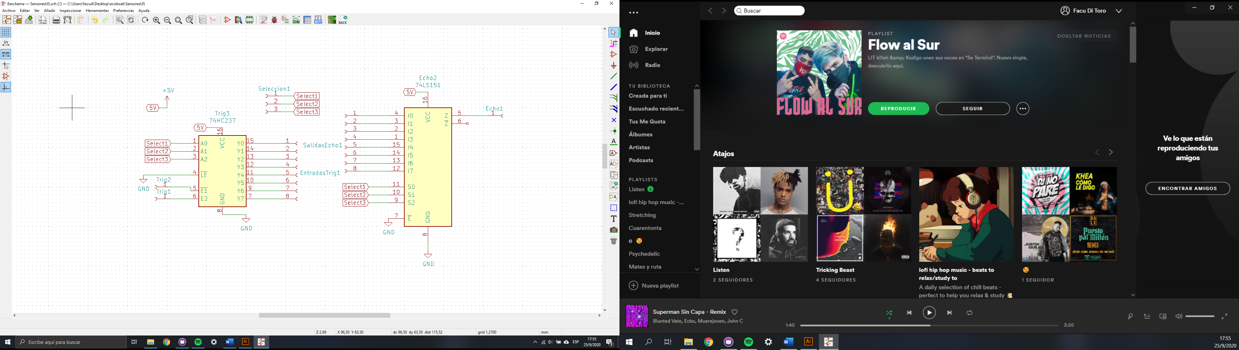

PCB:

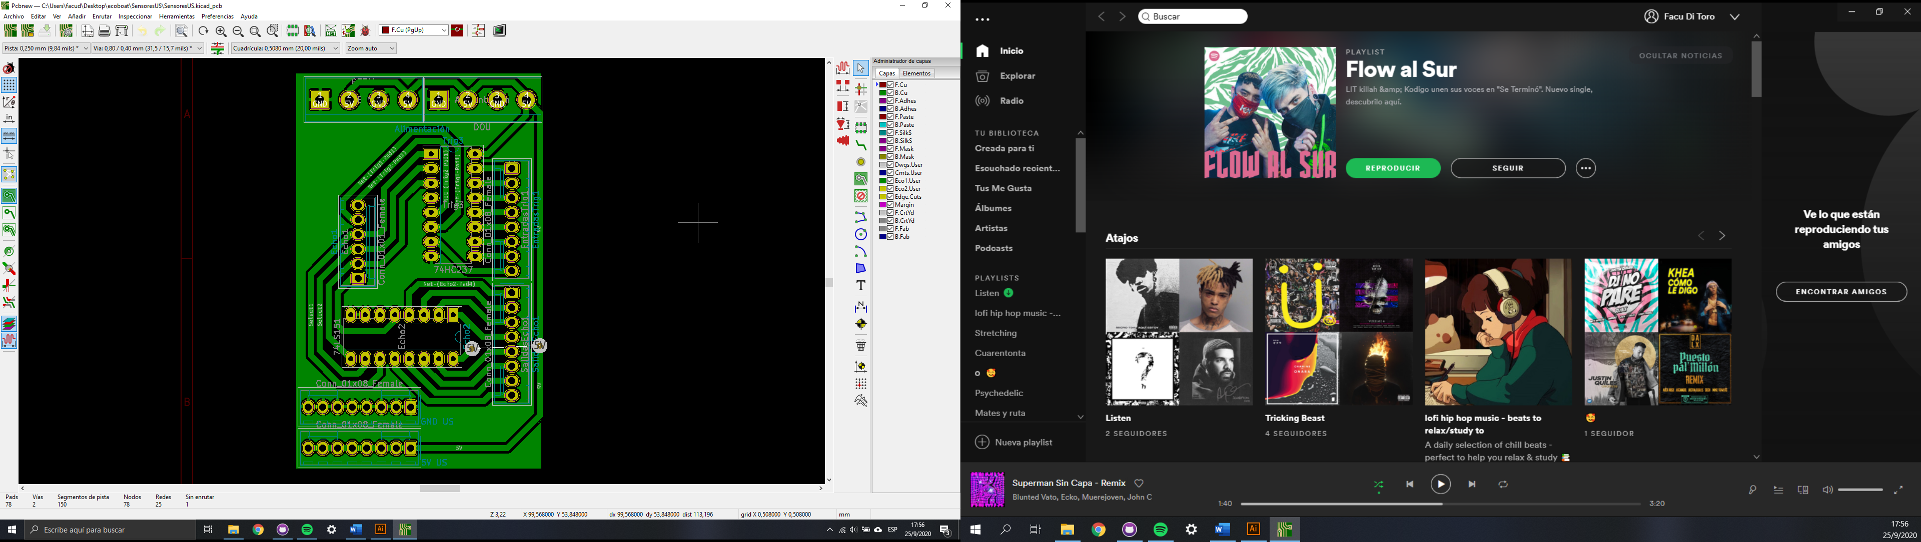

3D:

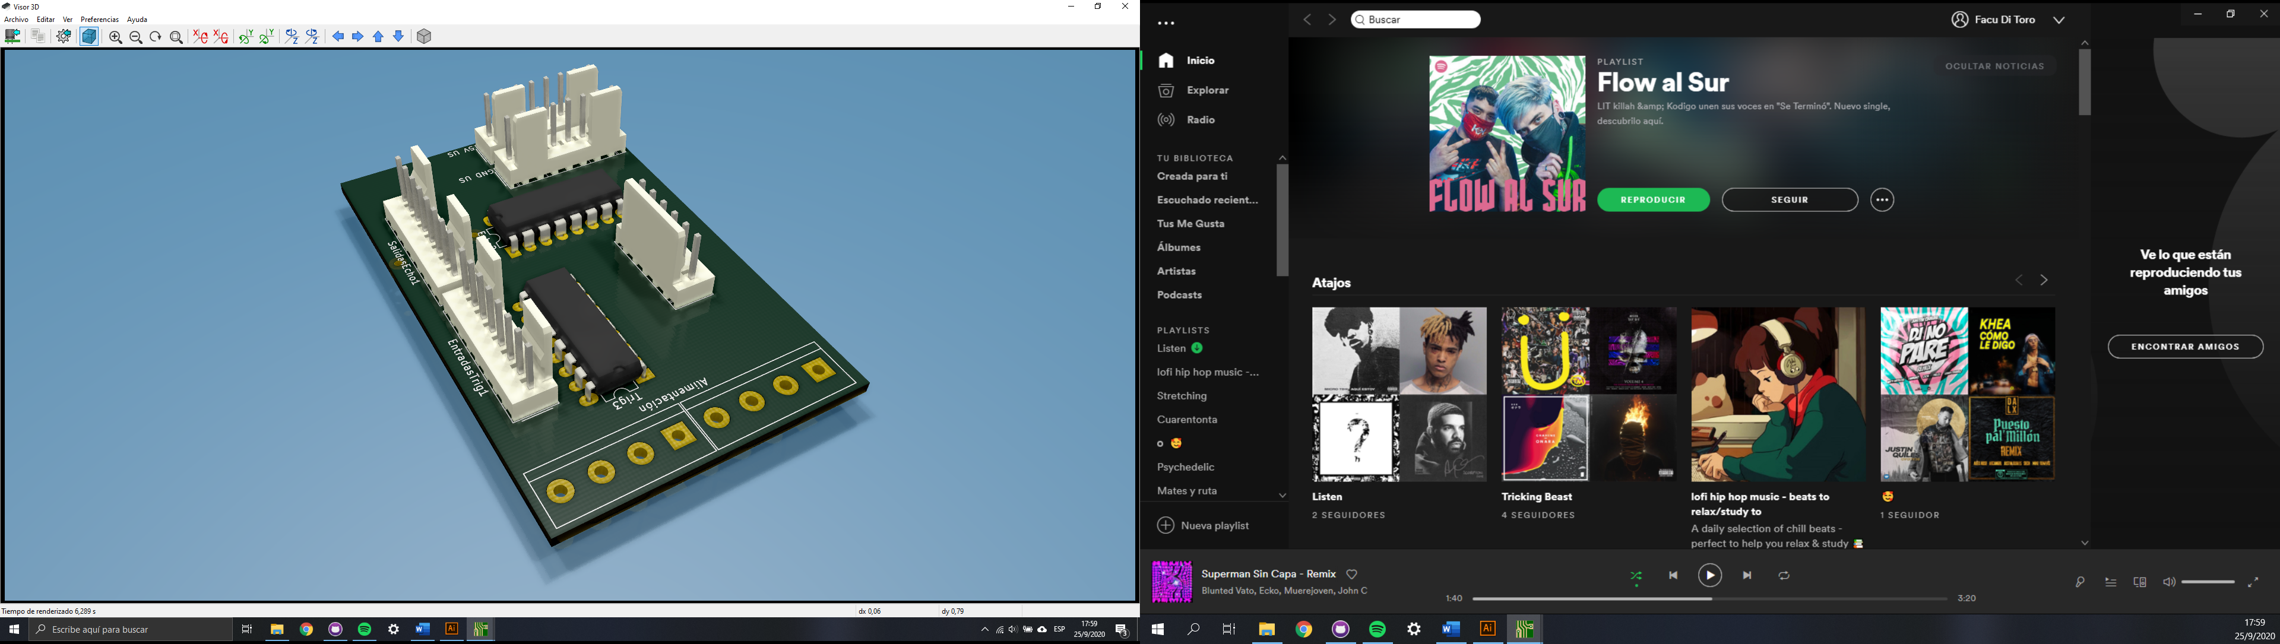

* + 1. 74LS151: es el demultiplexor, se utiliza para enviar la información de Echo de los Ultrasónicos al microcontrolador. Esta información, junto con ciertos cálculos indican distancia que mide el sensor.
    2. 74HC237: es el multiplexor, se utiliza para comandar con la Raspberry la activación de los sensores.
  1. *Sensores analógicos:* En EcoBoat hay varios sensores que nos brindan información en formato analógico. El problema es que la Raspberry solo tiene entradas digitales. Por lo tanto, utilizamos un Conversor Analógico/Digital para poder utilizar la información de estos sensores. El conversor se comunica con el microcontrolador mediante comunicación SPI. Los sensores de los que tomamos la información analógica son:
* Sensor de porcentaje de batería.
* Sensor de posición del timón.
* Sensor de consumo del motor de propulsión.
* Sensor de consumo del motor de la cinta transportadora.
  + 1. ADC0834: es el Conversor Analógico/Digital que utilizamos, posee 4 canales de entrada con 8 bits de precisión (255 números) con entradas de 5V.

Para poder utilizar este conversor, tuvimos que utilizar la hoja de datos para saber como obtener la información. Este es el gráfico que utilizamos:

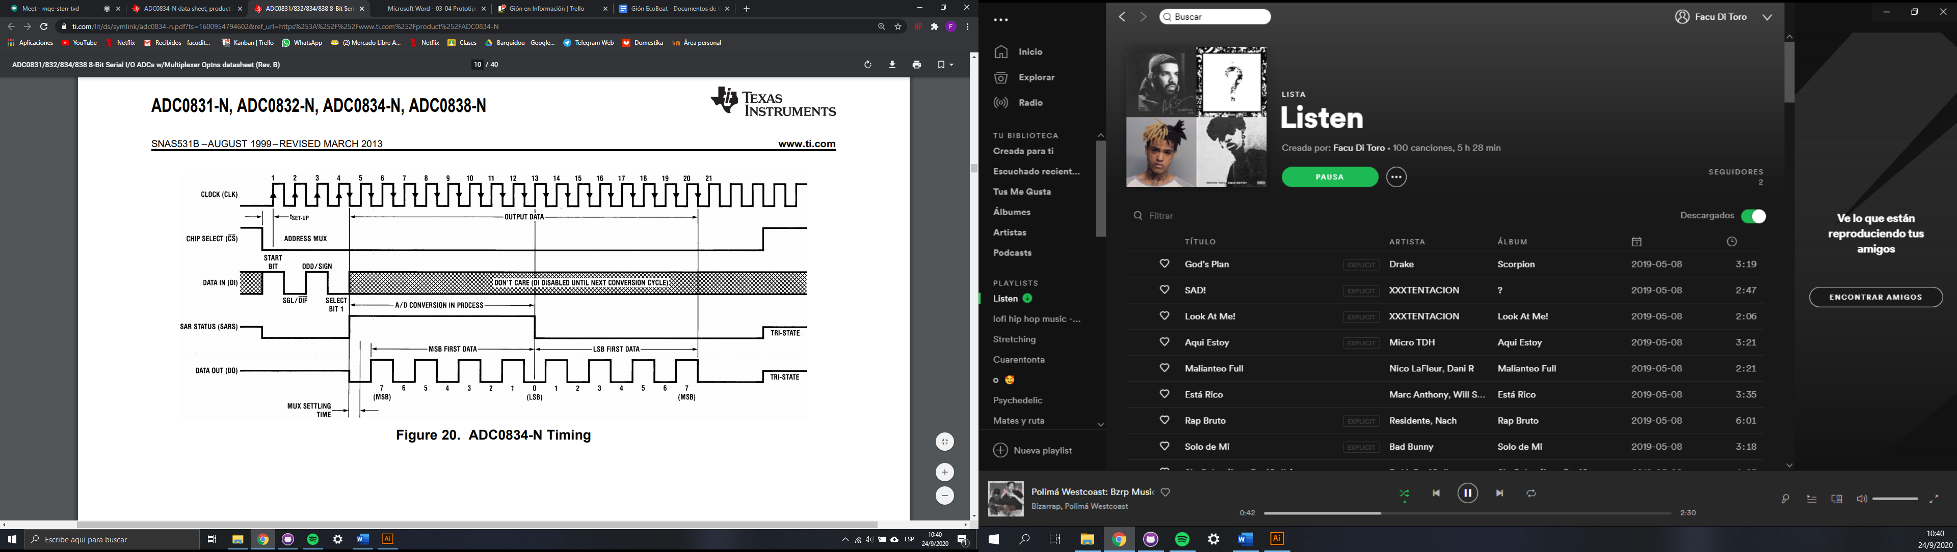

Características:

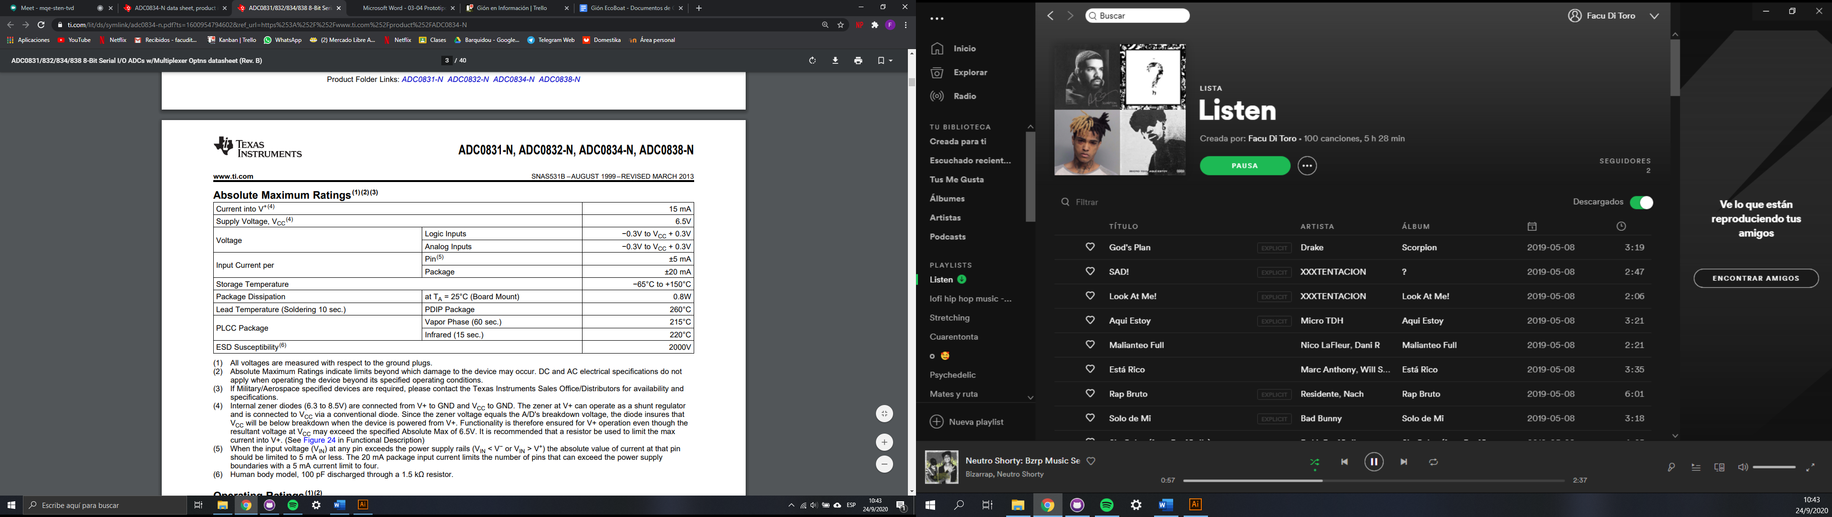

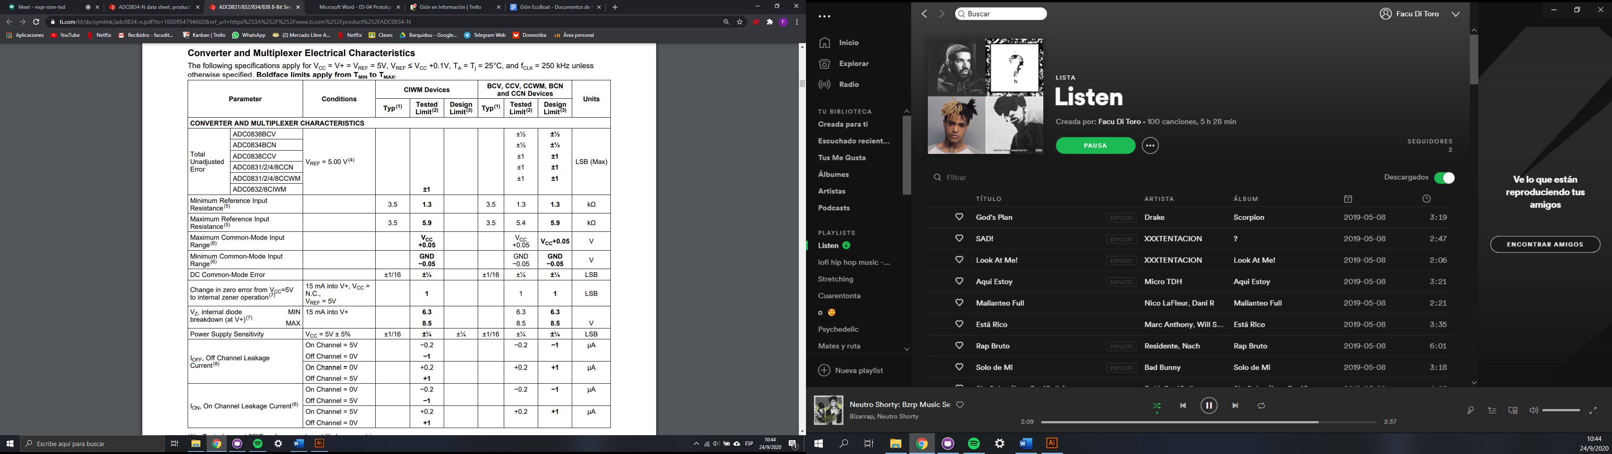

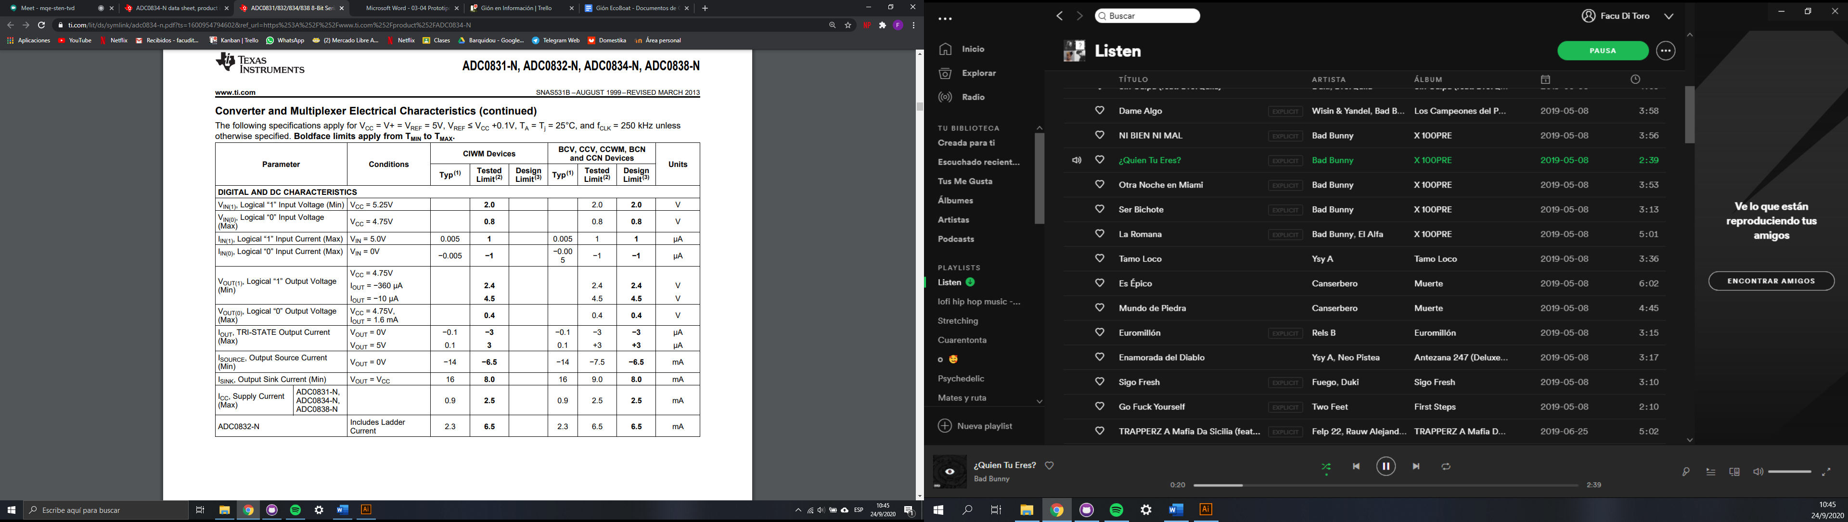

* + 1. Sensor de porcentaje de batería: para medir el porcentaje de la batería, realizamos un divisor de tensión con un preset de 500kΩ que está seteado a un valor determinado tal que cuando la batería esté en su máximo, caigan 5V (el máximo para el conversor) en el preset. De esta forma, a medida que disminuye la tensión en el preset, disminuye el porcentaje de batería. El valor que elegimos para el mínimo de tensión fue de 11,8V.
    2. Sensor de posición del Timón: este es el sensor que se utiliza para controlar el giro del motor paso a paso que controla la dirección del navío. Es un potenciómetro (de 10kΩ) aferrado mecánicamente al motor paso a paso que está configurado y programado para marcar un máximo de 30 grados en cada sentido de giro. Estando su centro (0°) en el medio del potenciómetro y es una relación lineal de 30° en ambos sentidos.
    3. Sensores de efecto Hall: son los sensores que utilizamos para medir el consumo de los motores de propulsión y de la cinta transportadora. Utilizamos dos ACS712 que miden hasta 20A con una precisión de 100mV por Amper. Se alimentan con 5V y miden corriente positiva y negativa.

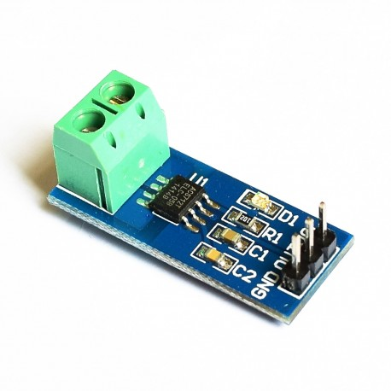

* 1. *Reguladores de Tensión a 5V:* Hay 5 partes del proyecto que se alimentan con 5V:
* La Raspberry
* El Conversor Analógico Digital
* Los sensores de efecto Hall
* El sensor del Timón
* Los sensores ultrasónicos

Utilizamos dos formas diferentes para alimentar todo esto debido a limitaciones de corriente:

* + 1. LM7805: La primera es simplemente una placa con un LM7805 que regula de 12V a 5V y que soporta un máximo de 1A debido a las limitaciones del LM7805 (como se puede observar en el las características expuestas en la página 36). Esta placa cuenta con un diodo LED para indicar cuando está alimentada.
    2. LM2596: Es una fuente step down DC a DC de 3A que nos permite alimentar la Raspberry (que consume 3A máximo).

Características:

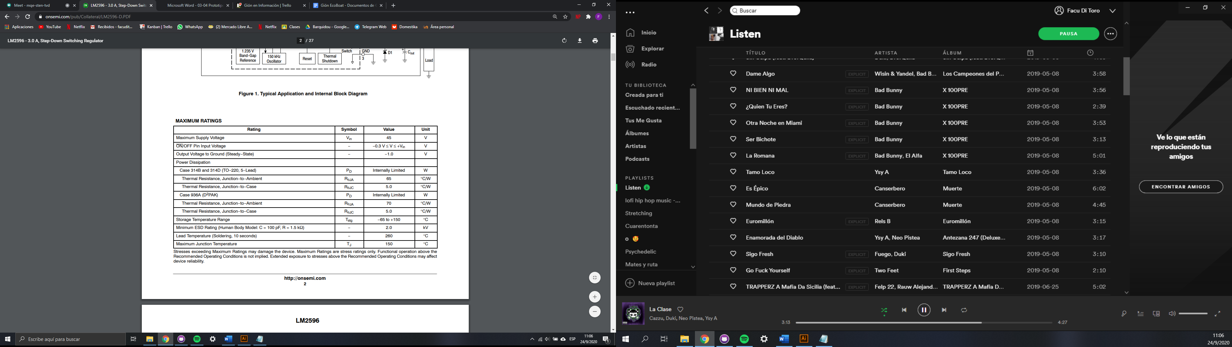

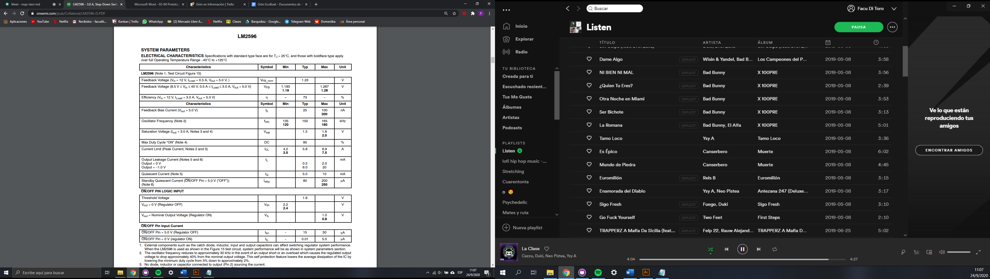

* 1. *Diagrama de interconexión de circuitos:*

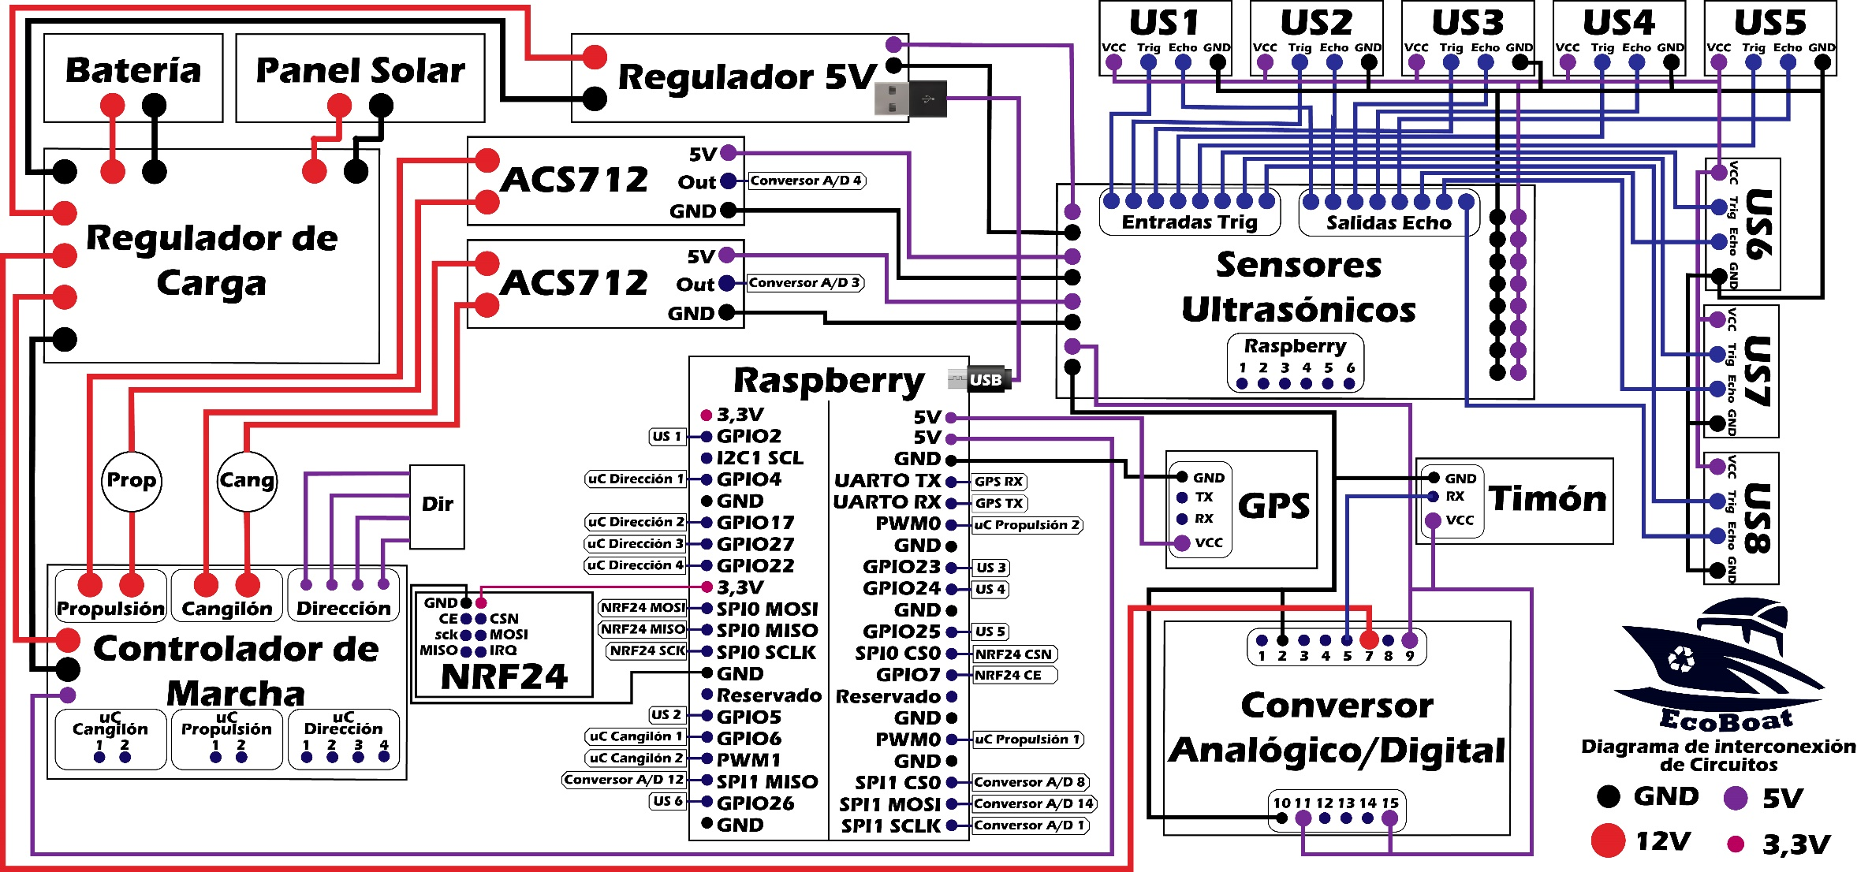

1. ***Software:***

3.1 Piloto Automático (PA): Este se encarga de, mediante distintos sistemas y protocolos, llevar al navío a través de los múltiplos waypoints que conforman la ruta predeterminada:

3.1.1 GPS: Hay 3 parámetros del barco que obtenemos mediante su uso: la posición, determinada por un valor de latitud y otro de longitud, y el curso. Para esto establecemos una comunicación serie entre el GPS y la Raspberry la cual se realiza mediante comunicadores UART, estos tienen como función principal convertir bytes de datos que se encuentran en paralelo a un bus de datos en serie para su transmisión y viceversa al momento de recibir datos, esto facilita mucho el trabajo ya que disminuye la cantidad de líneas de comunicación necesarias (en este caso cables), pasando de utilizar 8 a utilizar una única línea.

Debido a que el GPS neo-6m utiliza el protocolo de oraciones NMEA para poder interpretar estos datos nos apoyamos en la librería pynmea 2 de Python:

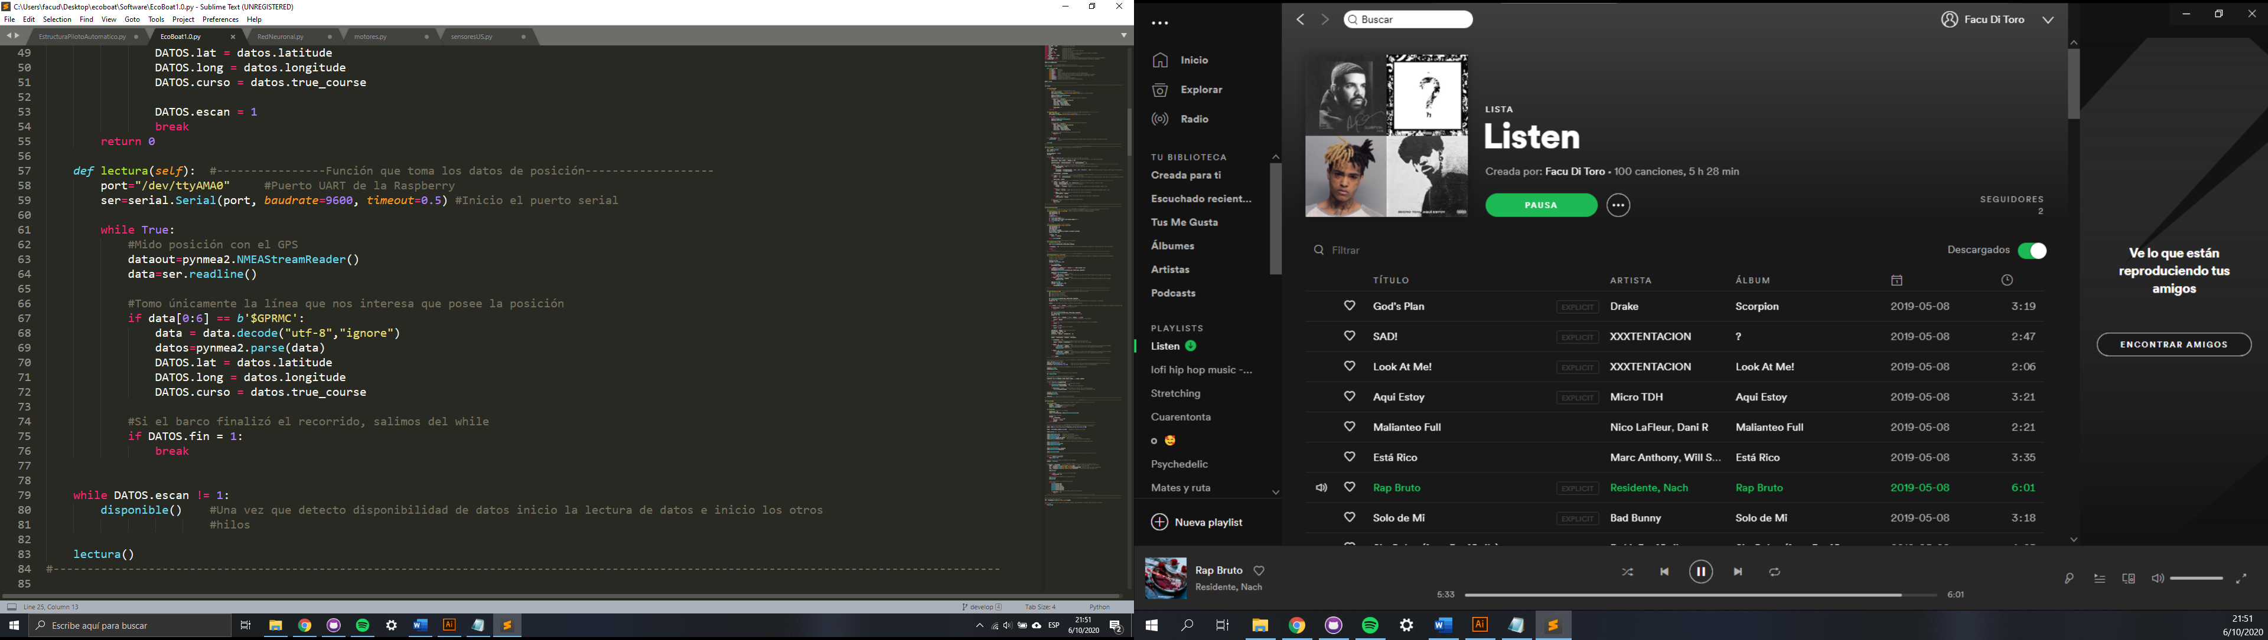

En este caso utilizamos 3 de las oraciones NMEA que proporciona el GPS, de esta forma el código es más eficiente ya que aumenta la velocidad de actualización de datos

También nos apoyamos de las librerías serial para establecer la comunicación y utilizamos un objeto llamado DATOS para almacenar los datos.

Al iniciar el GPS, este debe establecer una conexión con los satélites, debido a que esto puede tardar unos segundos debemos agregar a nuestro código un protocolo en el cual se detecte la correcta conexión evitando una falsa lectura de datos:

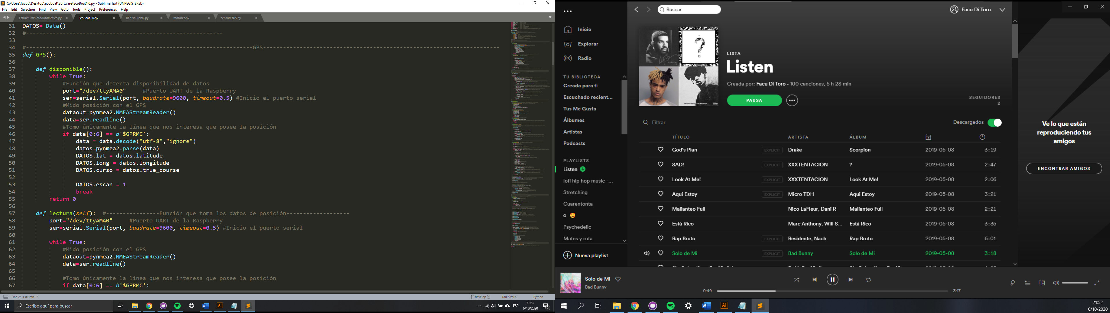

Para que el PA pueda guiar el barco hacia un destino fijado debemos obtener la distancia hacia este y el curso que el navío debe fijar para llegar a el, esto lo hacemos utilizando las siguientes funciones:

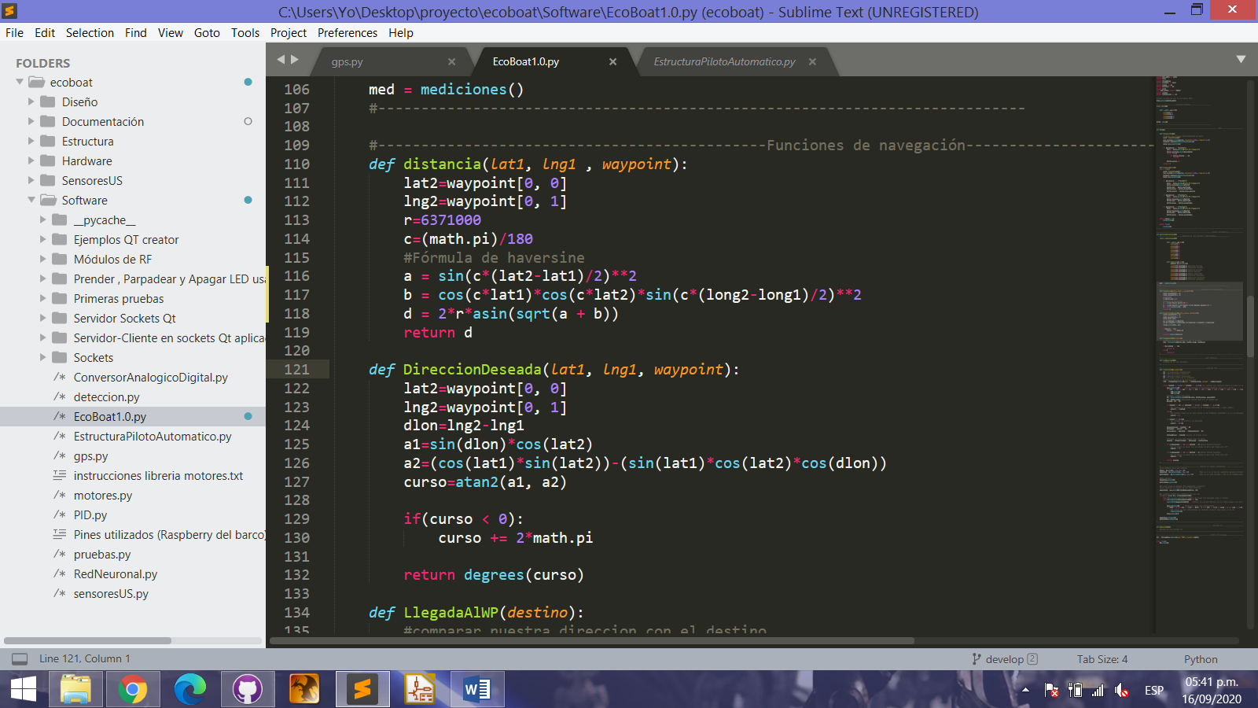

Con esta función determinamos la distancia entre dos puntos sobre la superficie terrestre utilizando sus valores de latitud y longitud



Con esta función obtenemos el curso que debe tomar el navío desde cierto punto para llegar a otro, este dato es devuelto en grados

*3.1.2 PID*: Para poder cambiar el curso del barco hacia el curso deseado implementamos un control PID, este algoritmo cuenta con 3 partes:

* Proporcional
* Integrativa
* Derivativa

Cada una de estas partes tiene una constante las cuales debemos ajustar para su correcto funcionamiento, la parte proporcional trabaja con el error actual, la parte integrativa con los errores pasados y la derivativa con los errores futuros, de esta manera logra un ajuste del curso del navío más rápida y precisa, evitando movimientos bruscos que puedan dañar al barco.

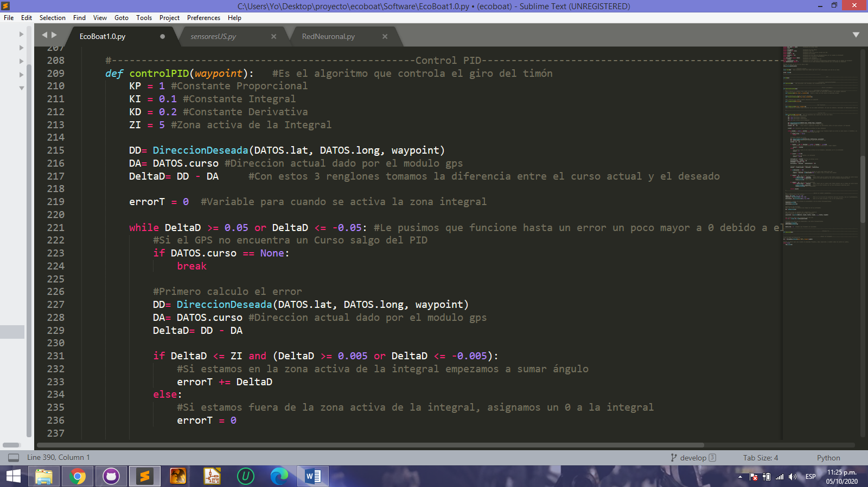

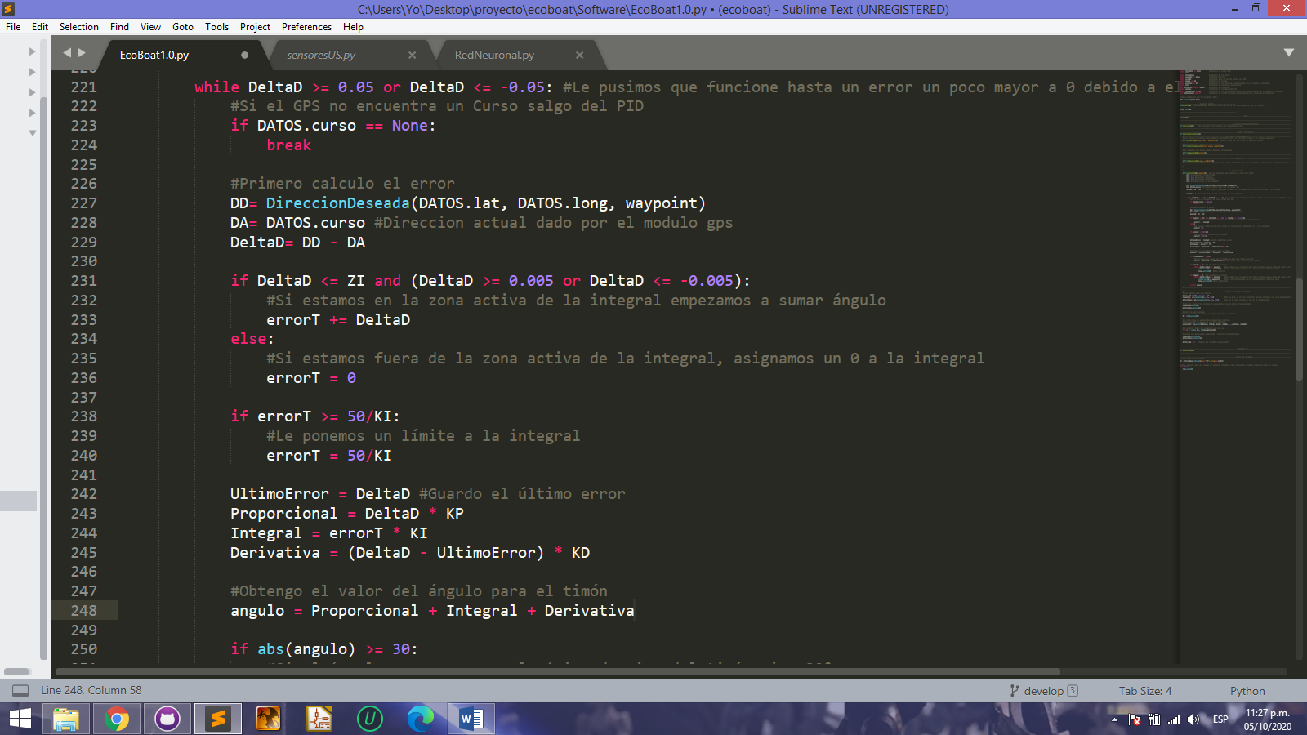

En la primera línea de este último código vemos un while, el cual busca diferencias de curso entre valores de 0.05 y -0.05, esto es debido a que por errores de medición que puede dar el GPS nunca se obtiene un error de 0, si no determinamos este límite el programa se atascaría en este while. Sin embargo, este rango es pequeño y no trae problemas a la hora de operar el barco.

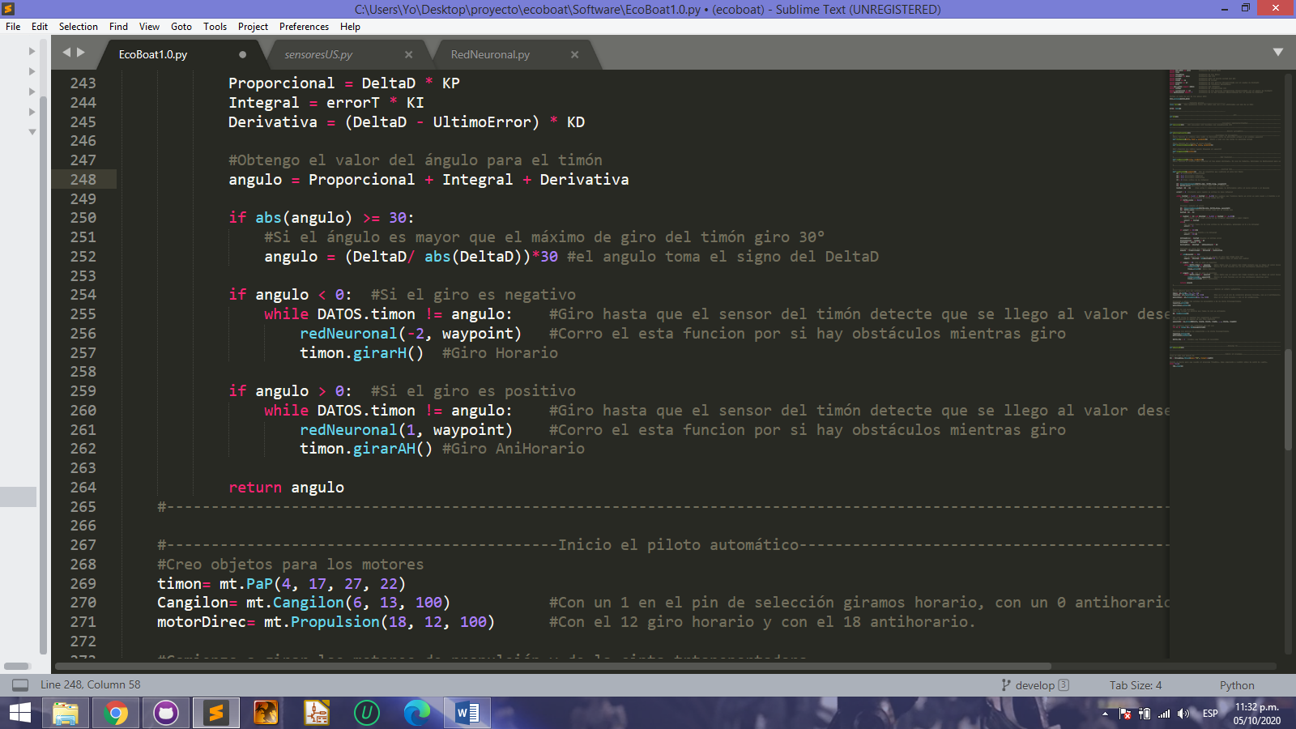

Otra limitación que encontramos en este código es el ángulo máximo al que giraremos el timón, para el correcto funcionamiento de este debemos limitar su giro a un ángulo menor a 30°.

La función llamada redNeuronal() llama al sistema de detección de obstáculos que veremos en el siguiente apartado 3.1.3 Red Neuronal. Las funciones timon.girarH() y timon.girarAH() utilizan la librería de motores que se encuentra en el apartado 3.1.4 Librería de motores.

*3.1.3 Red Neuronal*: En caso de que el barco de encuentre con obstáculos en el trayecto, un serie de sensores ultrasónicos dispuesto a lo largo del navío se encargara de medir la distancia hacia este, estos datos son enviados a una red neuronal entrenada para comandar el timón y de esta forma evitar el obstáculo. Esta red es utilizada mediante una librería creada por los integrantes de EcoBoat.

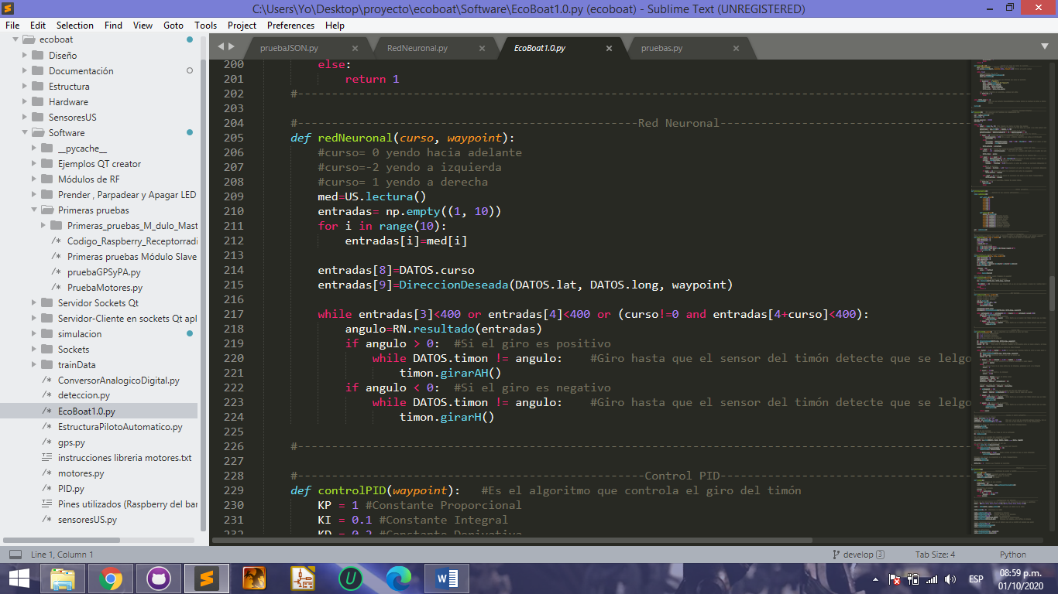

La red neuronal solo la utilizamos cuando encontramos un obstáculo en el camino del barco, por ejemplo, en caso de solo ir hacia adelante la red de activa en caso de detectar un obstáculo en frente del navío.

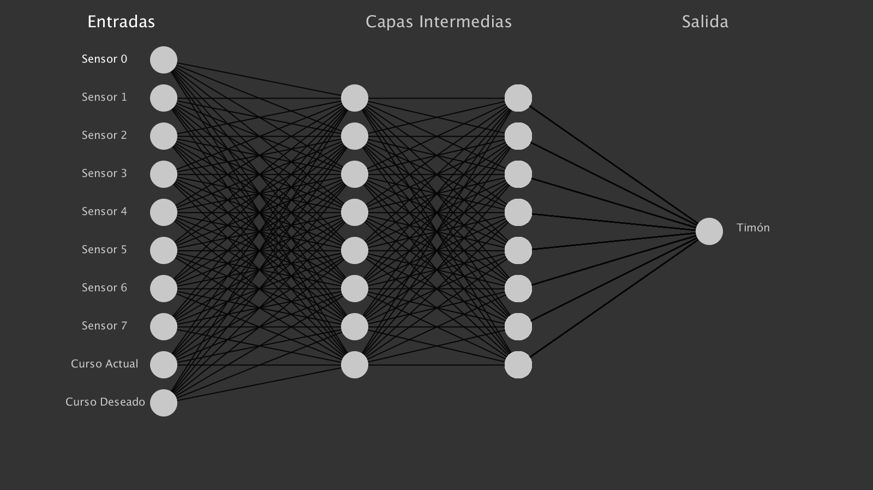

Esquema de la red neuronal.

Para entrenar la red neuronal, desarrollamos una simulación en el entorno de desarrollo Processing:

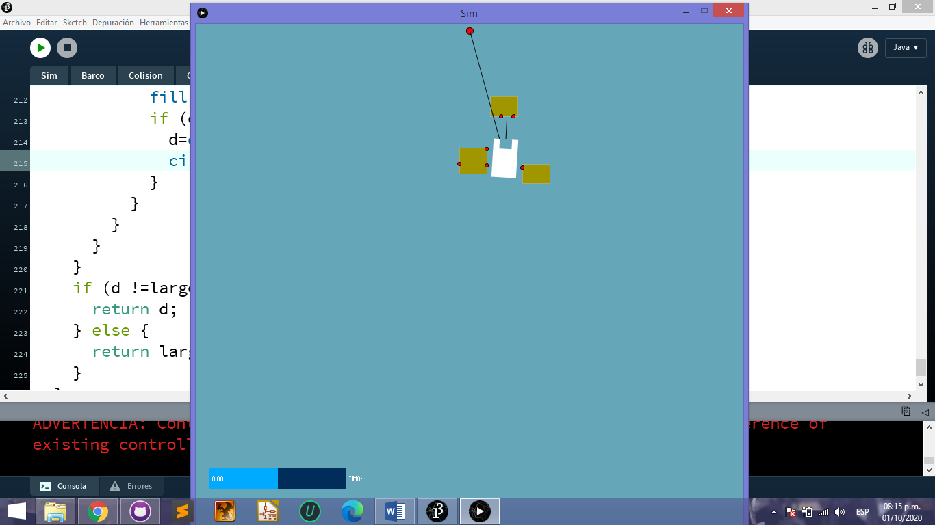

En este entorno representamos al barco como el rectángulo blanco, los obstáculos como los rectángulos naranjas y un waypoint como el círculo rojo en la parte superior. También simulamos las mediciones de los sensores Ultrasónicos representadas como los círculos rojos pequeños y obtenemos los datos del curso del barco y el curso deseado hacia el waypoint.

Estos últimos datos son los almacenados junto con el ángulo del timón que tenga el navio, este lo modificamos a mano utilizando un deslizador:



De esta manera podemos guiar al barco a través de los distintos escenarios generados por el programa, así vamos recopilando información la cual utilizamos para entrenar nuestra red neuronal mediante un algoritmo de aprendizaje supervisado.

*3.1.3.1 Toma de datos de Sensores Ultrasónicos*: EcoBoat cuenta con un total de 8 sensores Ultrasónicos dispuestos en los laterales y en la parte delantera.

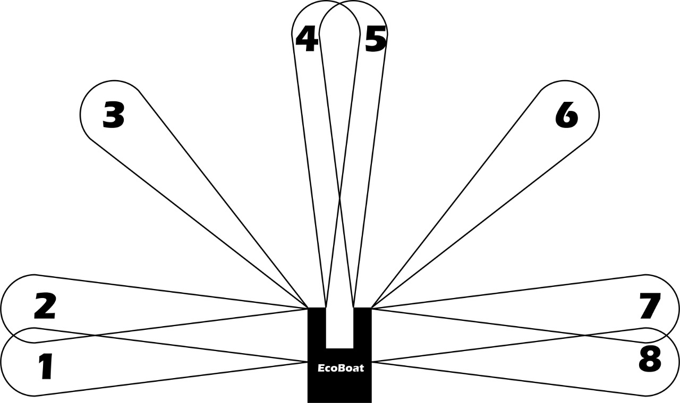

Con esta disposición de los sensores logramos sensar una gran cantidad del espacio alrededor del navío con la menor cantidad de componentes. En caso de que el barco vaya hacia adelante utilizamos los sensores 4 y 5, si estamos en medio de un viraje nos apoyamos de los sensores diagonales y laterales.

Para su control utilizamos un multiplexor y un demultiplexor reduciendo el total de pines a solamente 6 (más información en el apartado de Electrónica 2.12). Para el uso de estos formulamos una librería que nos permite leer de forma individual cada sensor y almacenar sus datos.

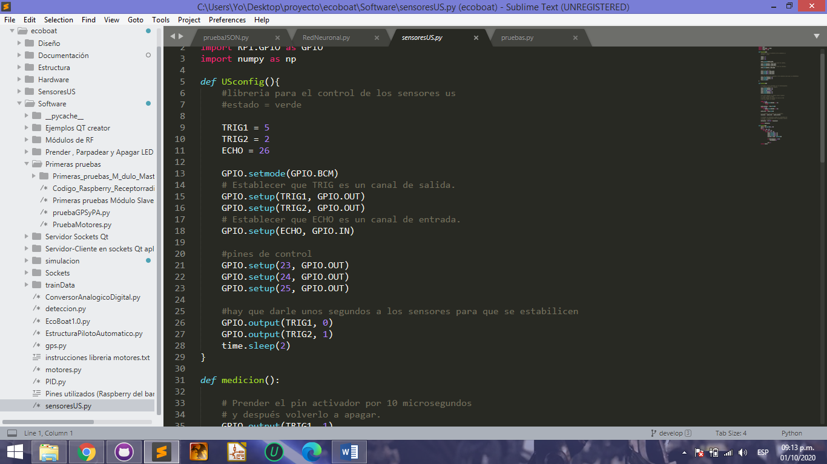

Primero definimos los pines que vamos a utilizar.

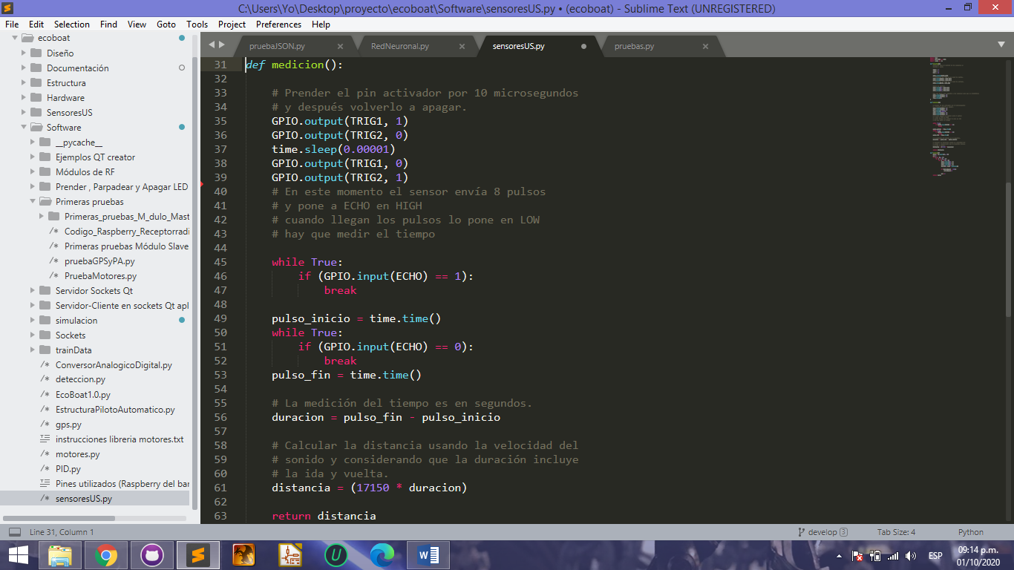

Luego determinamos un protocolo para medir en los sensores.

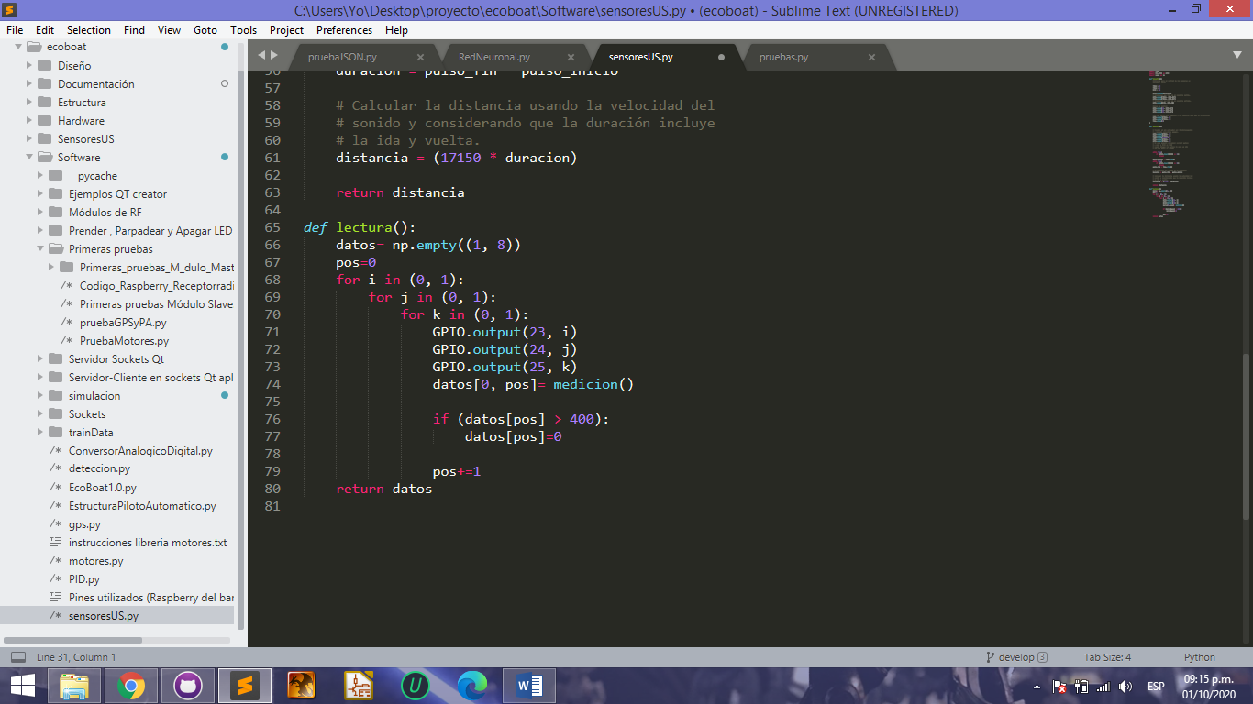

Por ultimo iteramos el protocolo a través de los 8 sensores apoyándonos en el mux y el demux y para su control utilizamos 3 pines.

*3.1.4 Librería de motores:* Para el control de los distintos motores del EcoBoat utilizamos una librería diseñada y programada por nuestros integrantes, esta cuenta con tres módulos distintos, uno para cada motor:

* Motor de propulsión:

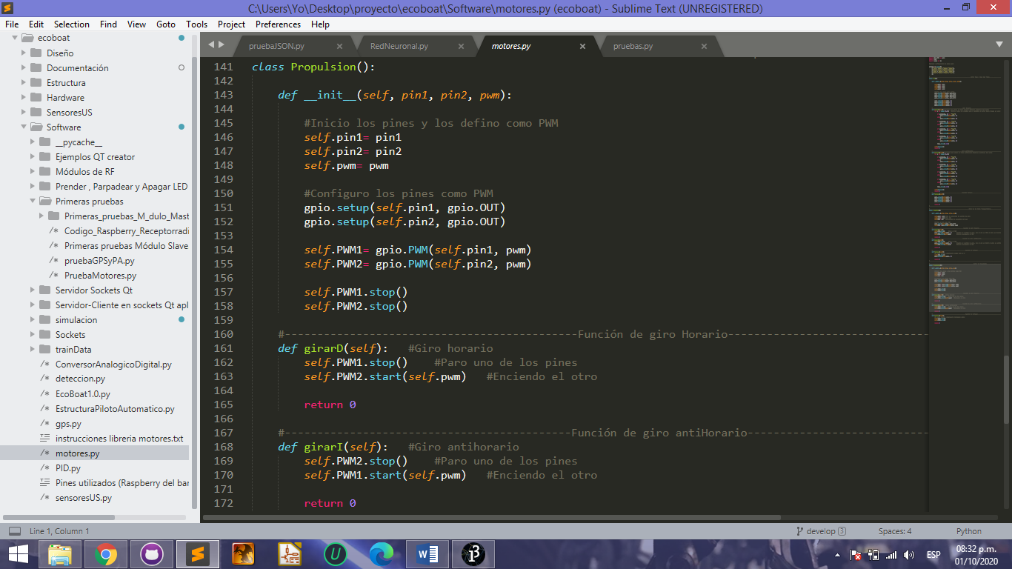

Para el control del motor de propulsión utilizamos dos señales PWM las cuales comandan el puente H, también podemos variar el ancho de pulso de la señal para controlar la velocidad de giro.

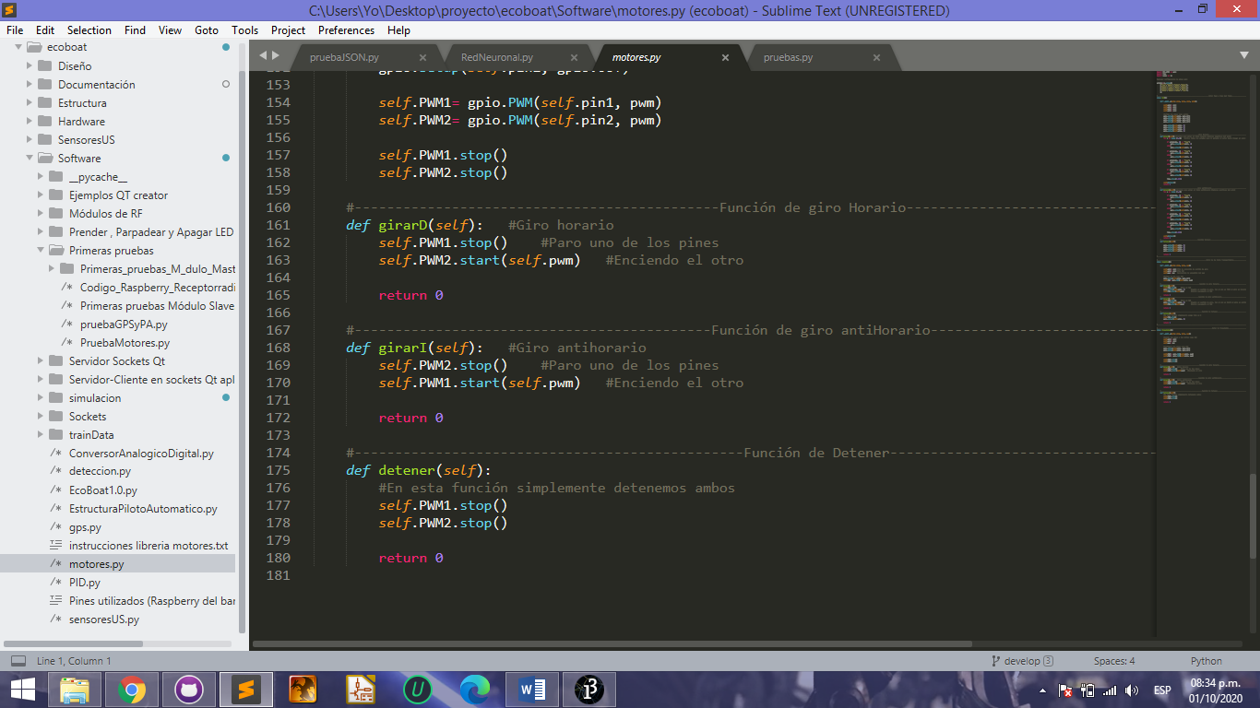

Luego con estas tres simples funciones controlamos las señales para tener los movimientos necesarios:

* Giro hacia la derecha
* Giro hacia la izquierda
* Detener el motor
* Motor de la cinta transportadora:

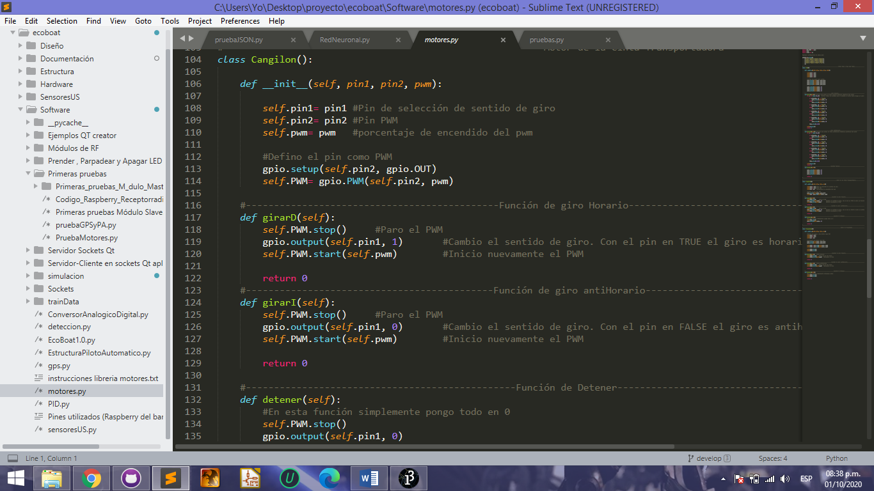

La diferencia que esta presenta con respecto a la anterior es el hecho de solo comandamos el motor con una señal PWM debido a limitaciones en los puertos de la Raspberry, como solución a esto utilizamos un multiplexor el cual direcciona la señal PWM a una de las dos ramas del puente H. De esta forma disponemos un pin para la salida del PWM y otro para la selección de rama.

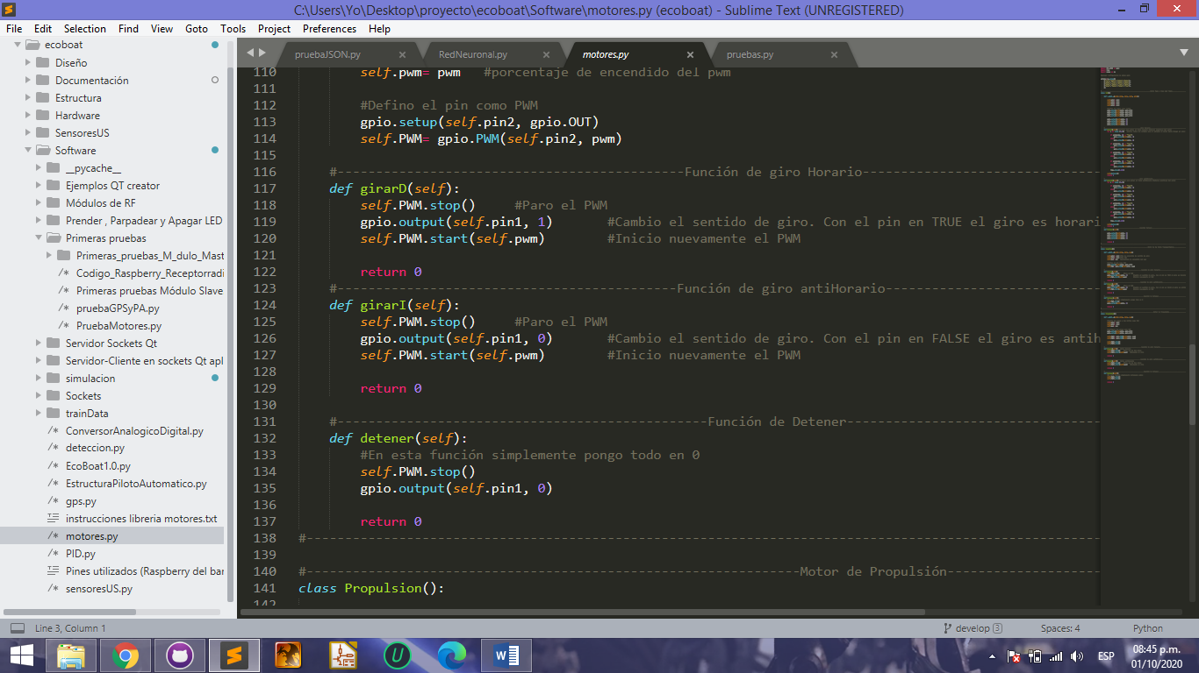

Este código presenta una estructura similar a la del motor de propulsión, con la variante del pin con el cual definimos el sentido de giro.

* Motor paso a paso del timón:

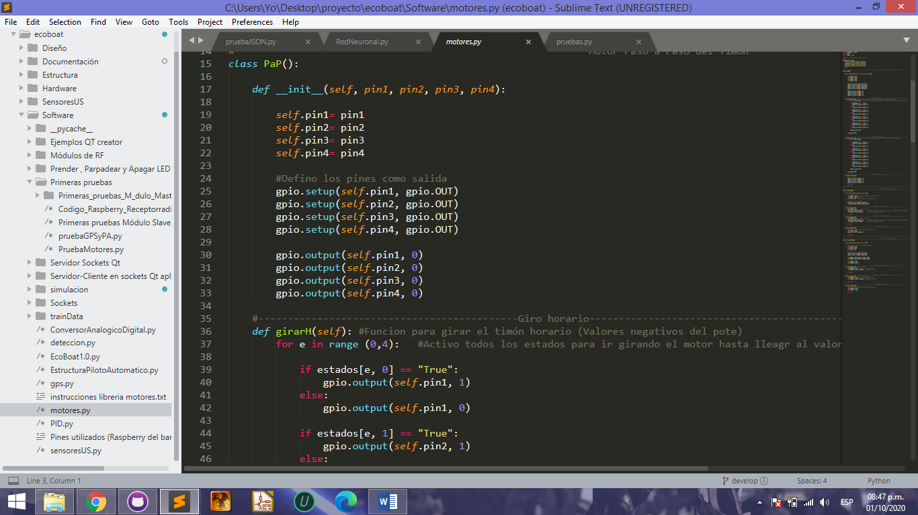

Debido a que utilizamos un motor paso a paso debemos definir cuatro pines con los cuales comandarlos

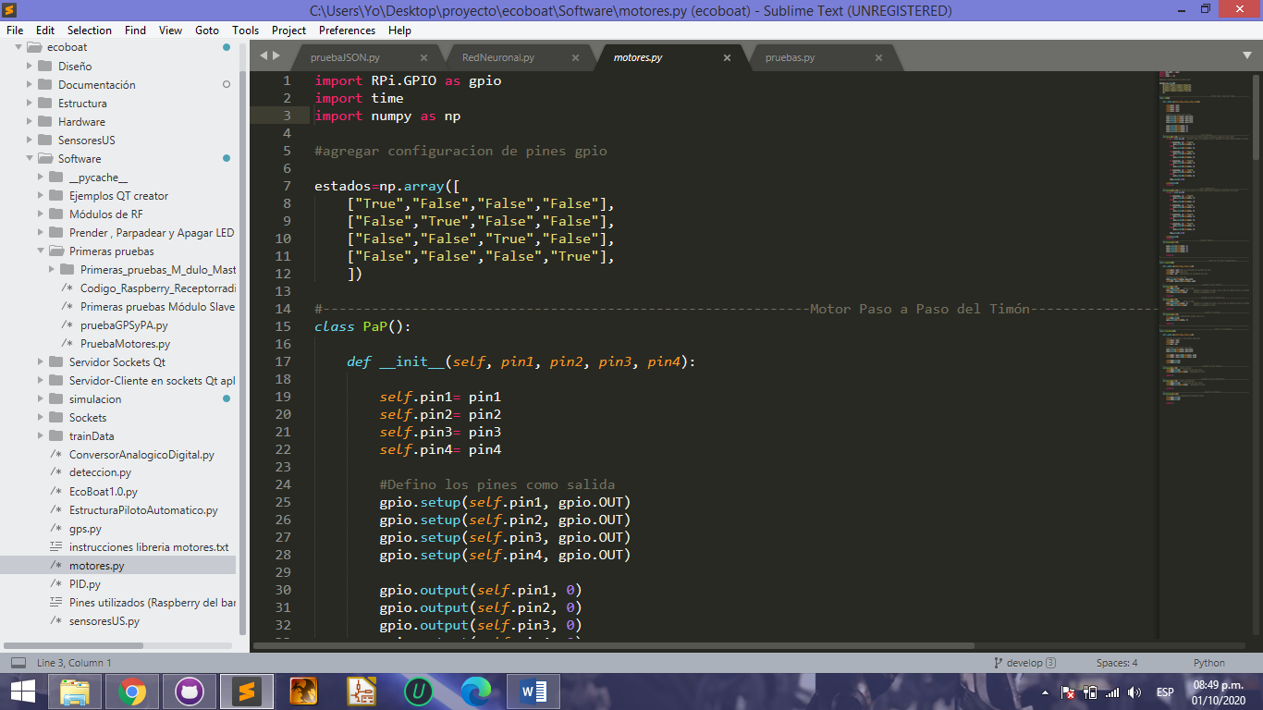

Para lograr que el motor gire debemos tener un uno en la salida de los cuatro pines de forma secuencial reiteradas veces, para esto planteamos primeramente una matriz la cual contiene la secuencia deseada.

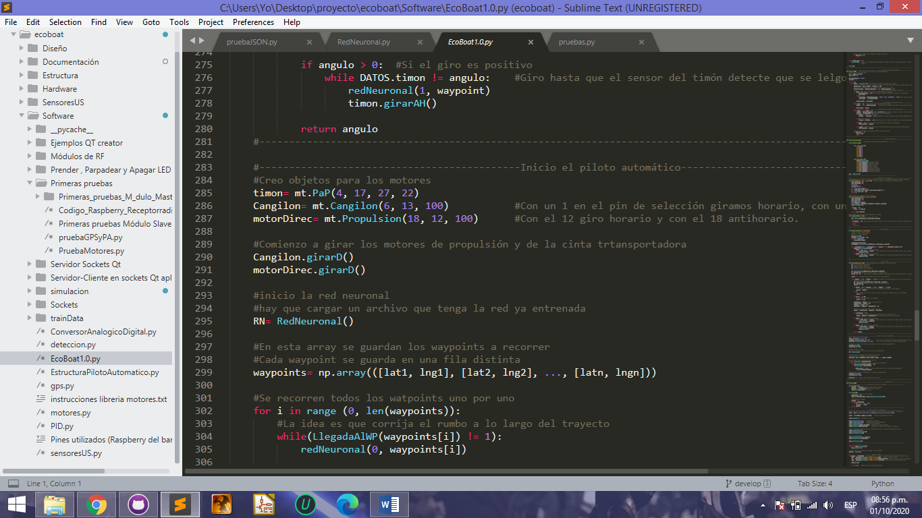

El uso de objetos en el código nos permite controlar los motores de forma más rápida y eficiente, llamando las funciones antes mencionadas con una simple línea de código.

* 1. *NRF24I01:* estos son los módulos de radio frecuencia que utilizamos (especificaciones técnicas de estos módulos en la página 19). Son módulos transceptores, es decir, que pueden funcionar como transmisores y receptores al mismo tiempo. Esto es útil para nosotros debido a que tenemos que dar la orden de zarpar desde la interfaz de usuario (que se encuentra en tierra) hasta la Raspberry (que se encuentra en el barco) y luego enviar la información de todos los sistemas del EcoBoat para mostrarlos en la interfaz de usuario. Para realizar esto, utilizamos una configuración tipo maestro – esclavo, donde el NRF24 del Arduino (que es el que está en tierra) es el maestro y el NRF24 de la Raspberry es el esclavo.
     1. *Comunicación SPI:* estos módulos se comunican mediante SPI (Serial Peripheral Interface). El Bus SPI es un estándar de comunicaciones, usado principalmente para la transferencia de información entre circuitos integrados en equipos electrónicos. El [bus](https://es.wikipedia.org/wiki/Bus_(Inform%C3%A1tica)) de [interfaz](https://es.wikipedia.org/wiki/Interfaz) de periféricos serie o bus SPI es un estándar para controlar casi cualquier dispositivo electrónico digital que acepte un flujo de bits serie regulado por un reloj (comunicación sincrónica).

Incluye una línea de [reloj](https://es.wikipedia.org/wiki/Reloj), dato entrante, dato saliente y un pin de *chip select*, que conecta o desconecta la operación del dispositivo con el que uno desea comunicarse. De esta forma, este estándar permite multiplexar las líneas de reloj.

Funcionamiento: El SPI es un protocolo síncrono. La sincronización y la transmisión de datos se realiza por medio de 4 señales:

* **SCLK** *(Clock)*: Es el pulso que marca la sincronización. Con cada pulso de este reloj, se lee o se envía un bit.
* **MOSI** *(Master Output Slave Input)*: Salida de datos del Master y entrada de datos al Esclavo. También llamada SIMO.
* **MISO** *(Master Input Slave Output)*: Salida de datos del Esclavo y entrada al Master. También conocida por SOMI.
* **SS/Select**: Para seleccionar un Esclavo, o para que el Master le diga al Esclavo que se active. También llamada SSTE.

La Cadena de bits es enviada de manera síncrona con los pulsos del reloj, es decir con cada pulso, el Master envía un bit. Para que empiece la transmisión el Master baja la señal SSTE o SS/Select a cero, con esto el Esclavo se activa y empieza la transmisión, con un pulso de reloj al mismo tiempo que el primer bit es leído. Nótese que los pulsos de reloj pueden estar programados de manera que la transmisión del bit se realice en 4 modos diferentes, a esto se llama polaridad y fase de la transmisión:

* 1. Con el flanco de subida sin retraso.
* 2. Con el flanco de subida con retraso.
* 3. Con el flanco de bajada sin retraso.
* 4. Con el flanco de bajada con retraso.

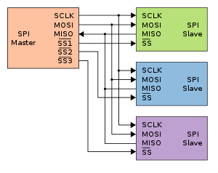

* + 1. *Raspberry (slave):* el módulo de radiofrecuencia que se encuentra en el barco con la Raspberry funciona como esclavo y deberá recibir la orden de zarpar. Una vez que recibe la orden de zarpar tiene que iniciar el recorrido del barco y comenzar a enviar la información requerida para la interfaz de usuario:
* Porcentaje de batería.
* Consumo de los motores de propulsión y de la cinta transportadora.
* Ángulo del Timón.
* Datos de Posición.

Primero definimos funciones para enviar y recibir mensajes:

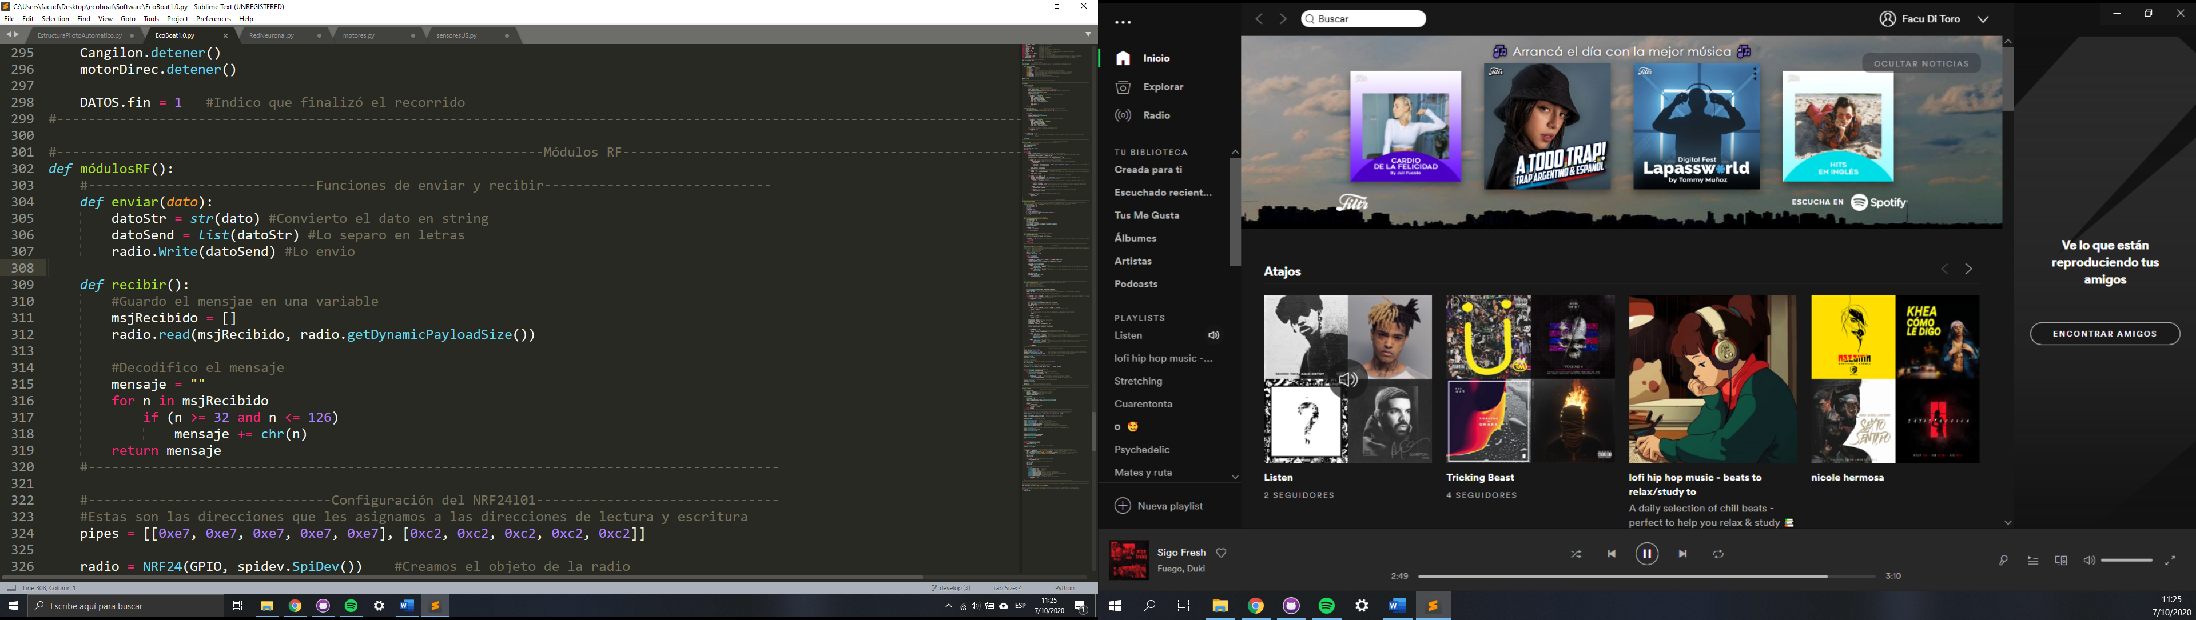

Luego configuramos el módulo:

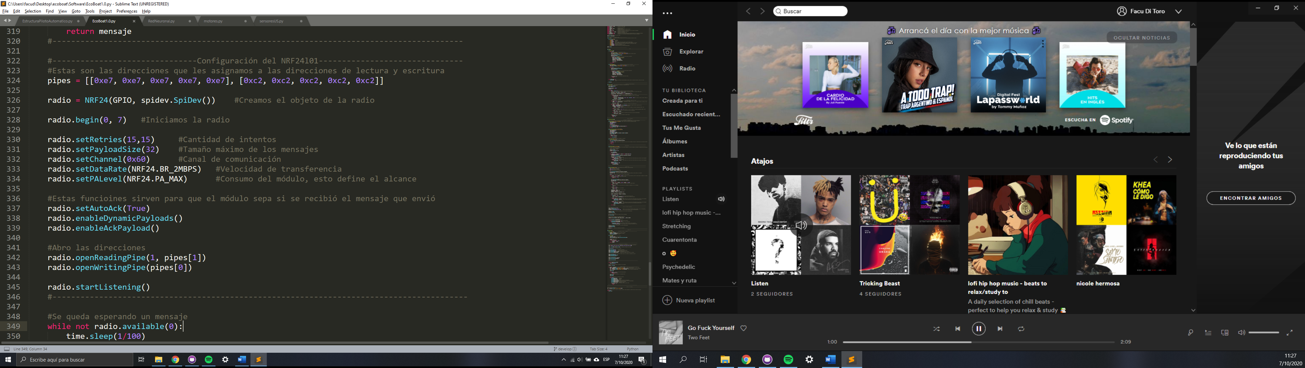

Nos quedamos esperando un mensaje. Cuando lo recibimos verificamos si es el comando de la interfaz de usuario. En caso de que sea el comando correcto, se inicia el programa:

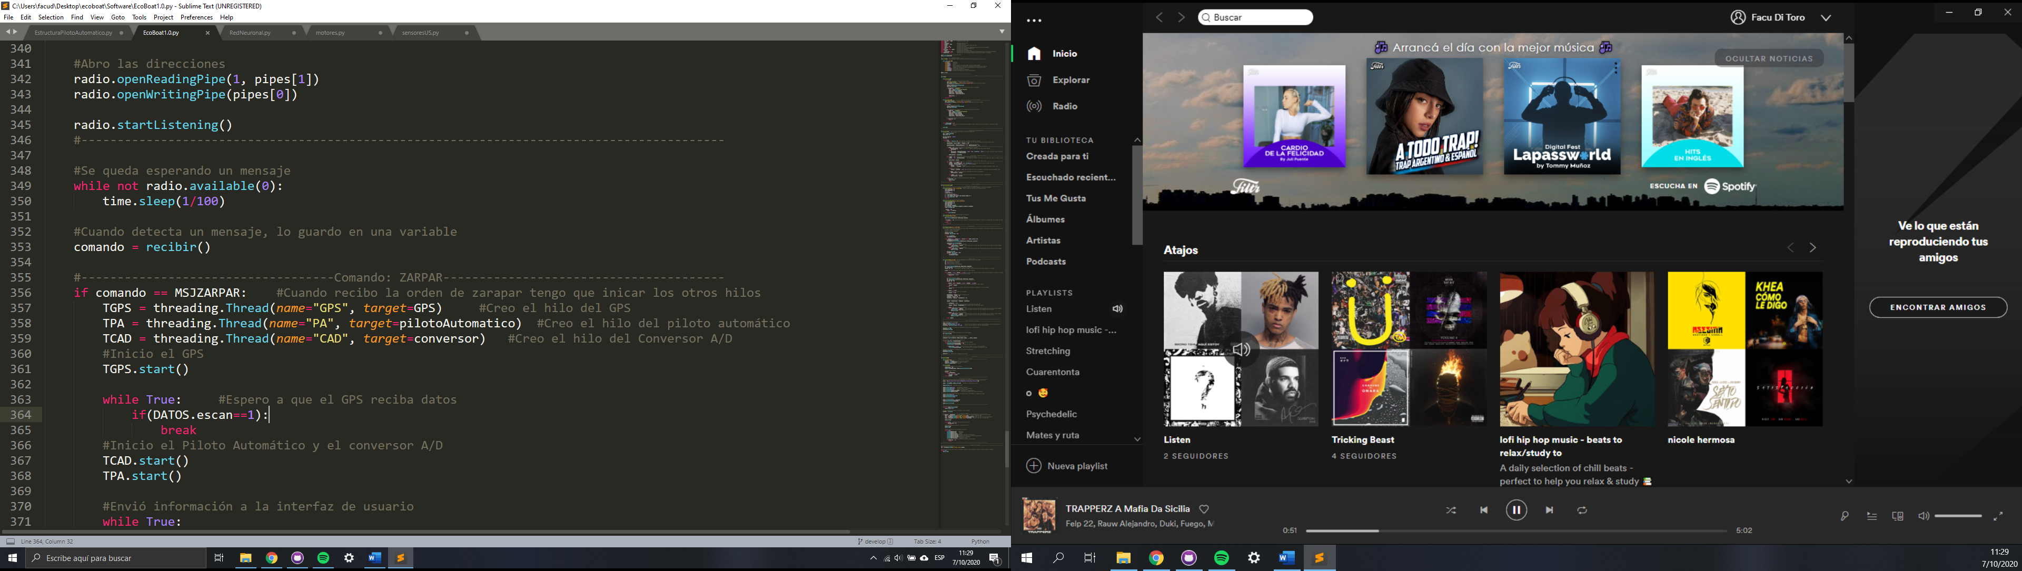

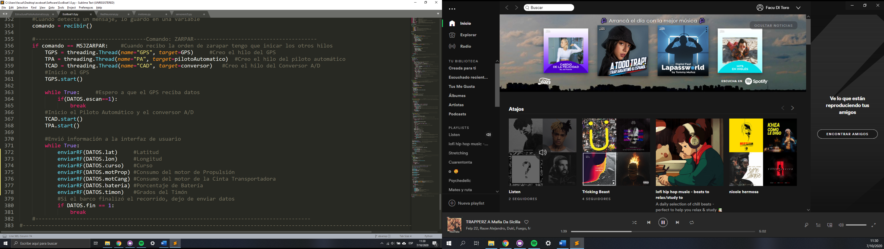

Nótese que esta parte del programa es la que recibe la orden de zarpar, por ende, a partir de acá se inician el resto de los hilos.

* + 1. *Arduino (master):* el módulo de radiofrecuencia que se encuentra en tierra con el Arduino funciona como maestro y deberá enviar la orden de zarpar. Una vez que envía esta orden, empieza a recibir información del módulo slave para poder mostrarla (a través de sockets) en la interfaz de usuario.

Configuramos el módulo:

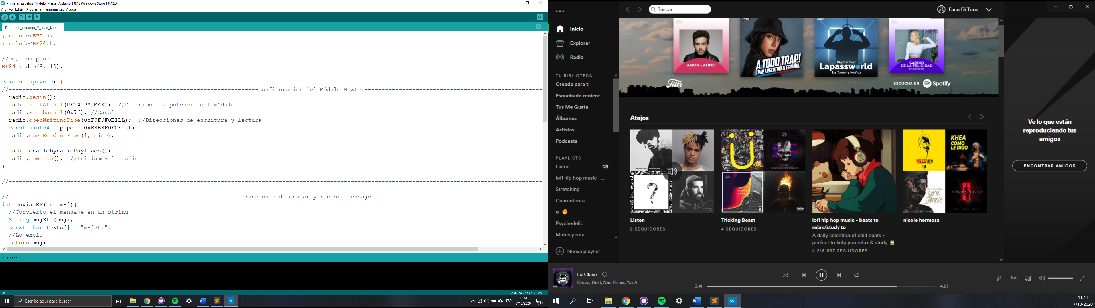

Definimos funciones para enviar y recibir mensajes:

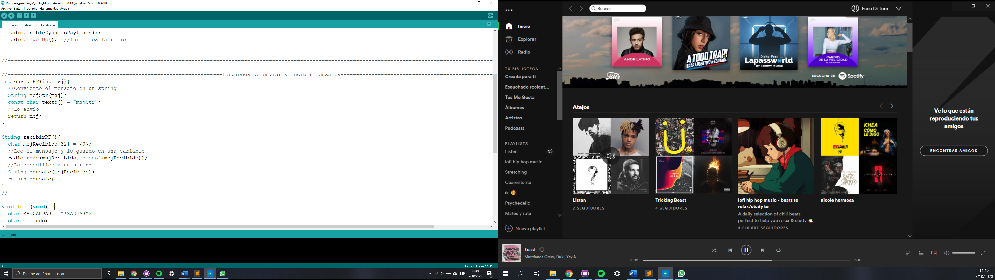

Mandamos el mensaje y empezamos a escuchar:

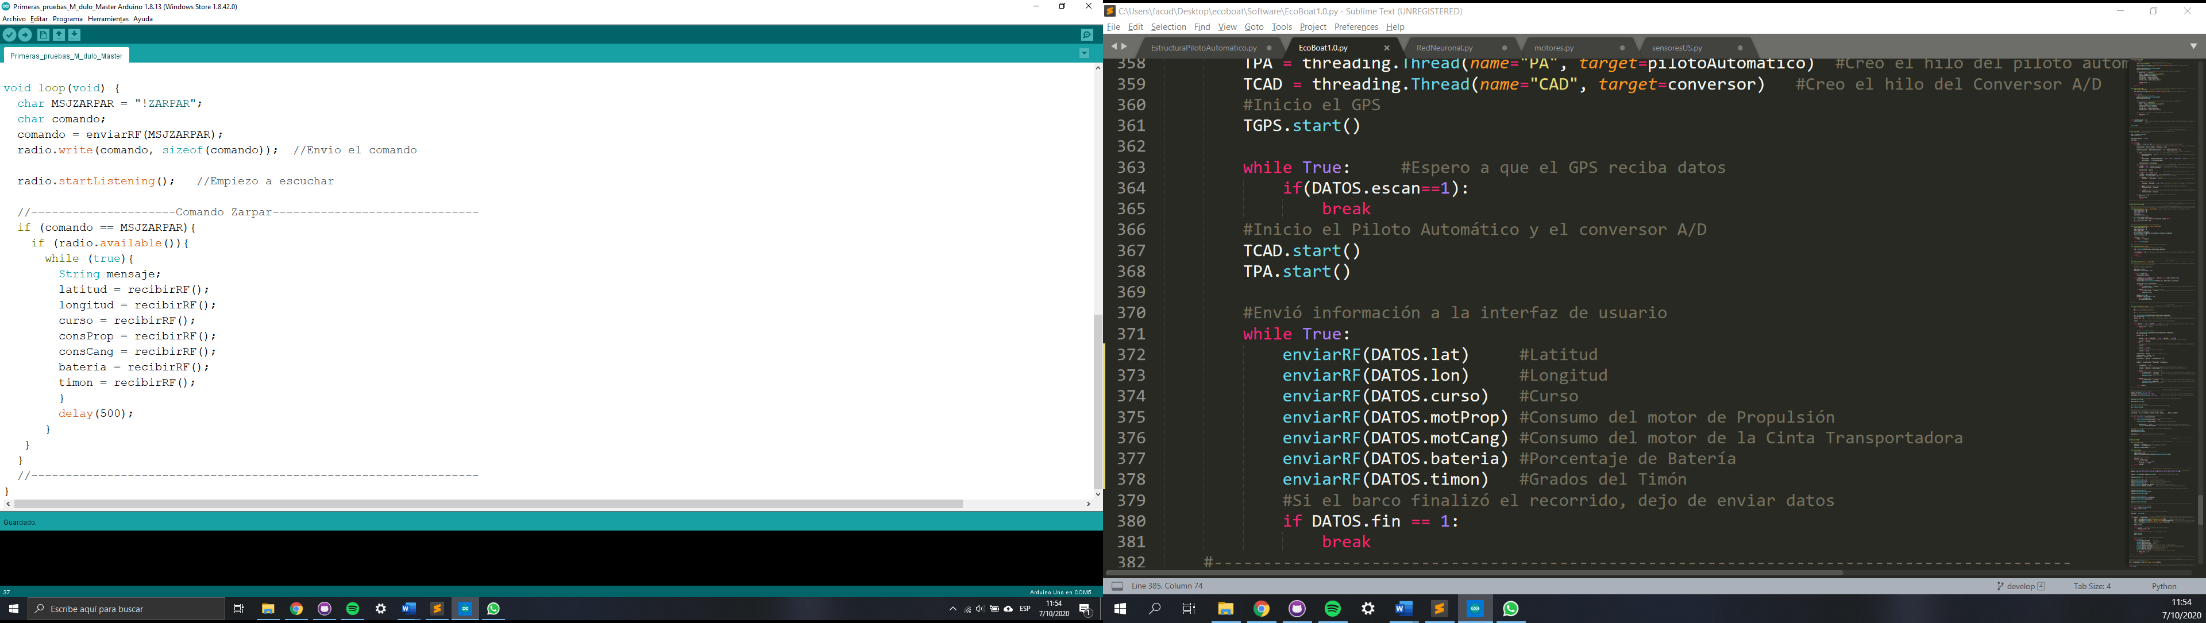

* 1. *Toma de datos de sensores analógicos:* en este proyecto utilizamos 4 sensores analógicos. La Raspberry no cuenta con entradas analógicas, por lo que necesitamos utilizar un conversor analógico/digital (explicación del ADC0834 en página 39) para poder leer los datos de estos sensores.

El ADC0834 también se comunica con SPI (explicación de SPI en página 53). Armamos un protocolo de comunicación basándonos en la hoja de datos del conversor donde explica que bits se deben enviar para cada modo de uso del conversor (también explicado en la página 39).

Primero abrimos la comunicación SPI:

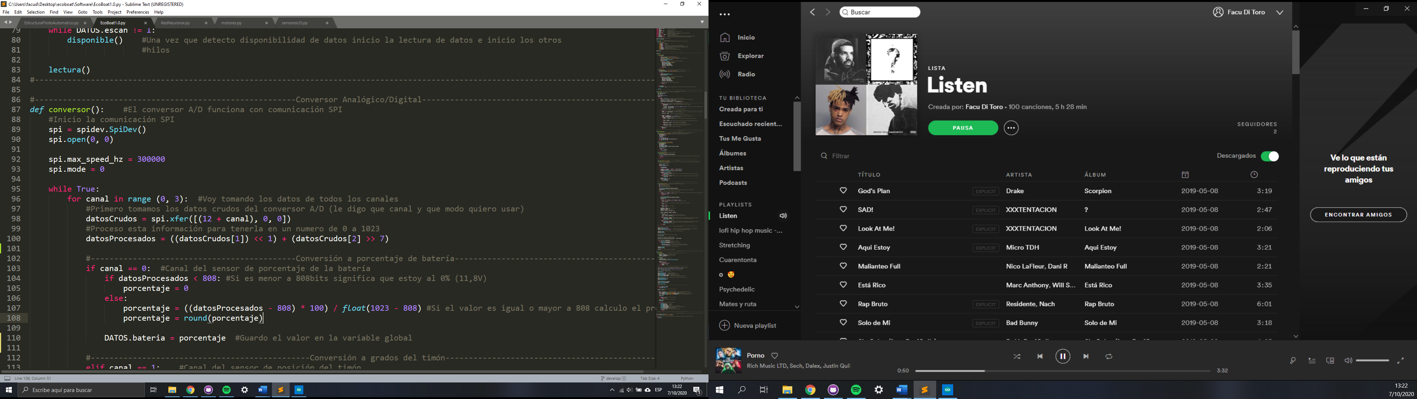

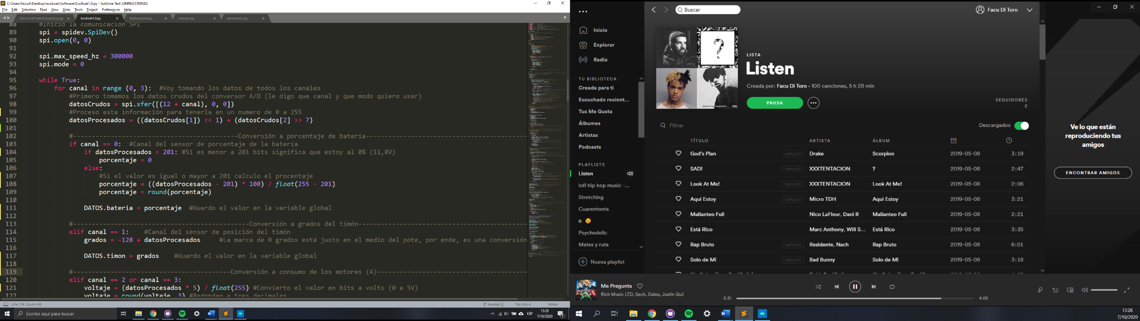Realizo un bucle para tomar la información de los 4 canales:

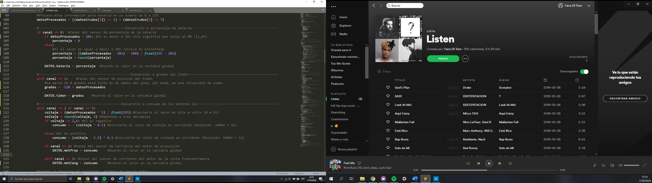Convierto los datos (que se encuentran en bits) a su respectiva unidad:

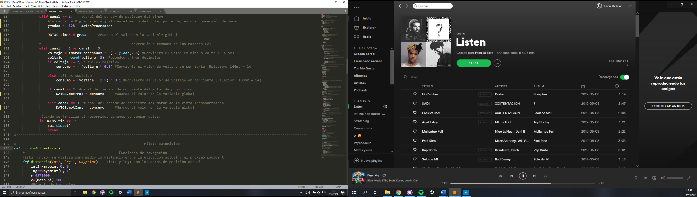

* 1. *Interfaz de usuario:* la interfaz de usuario fue diseñada con el fin de que una persona desde tierra pueda dar la orden de zarpar y poder corroborar que todos los sistemas del barco funcionen correctamente. El usuario podrá visualizar:
* El porcentaje de la batería.
* El consumo del motor de propulsión.
* El consumo de la cinta transportadora.
* Si el timón está en la posición correcta.
* Los datos de posición del barco.

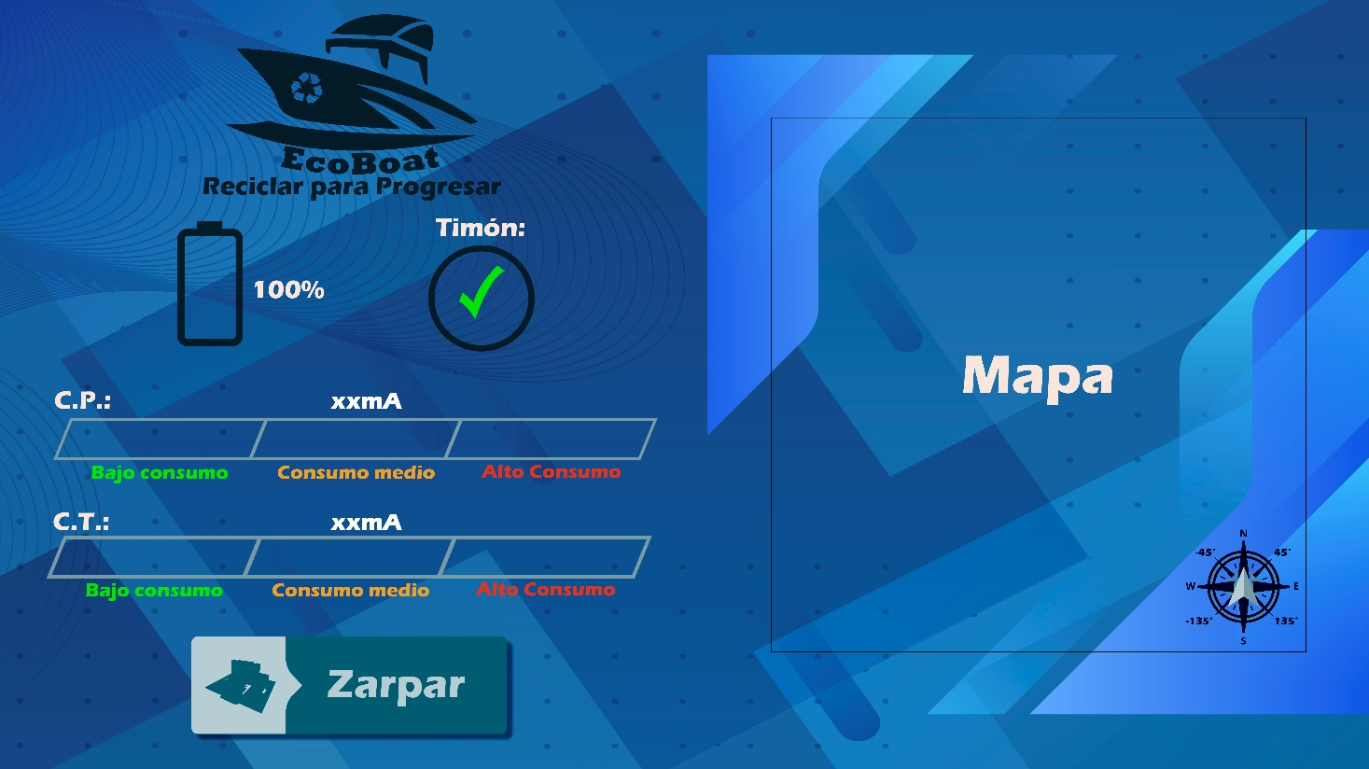

Para realizar este entorno grafico se utilizó el compilador de Qt Creator, en lenguaje C++, combinado con la placa de Arduino. Este funciona recopilando la información que manda la placa de Arduino a través del serial port, el cual la guardara en un vector y se ira modificando conforme la información se envíe, cuenta con unos sockets, que para su uso tendrá que seleccionarse el puerto deseado y el nombre del servidor que quiera ponerse, y este podrá comandar al barco para que zarpé, y envíe información sobre coordenadas, en la interfaz se conectara con los sockets poniendo el nombre del servidor y el puerto que se haya asignado al servidor y se le dará al botón conectar para que empiece la comunicación. Luego conforme vayan llegando los datos de: Batería, Consumo de los dos motores, Coordenadas(Que se mostraran en un cuadro de texto), Nivel de batería, Estado del timón de dirección, Estado de carga del panel solar y la información que en ese momento está recibiendo la interfaz empezará a recopilar y a representar esos datos en la interfaz, también se podrá enviar coordenadas manualmente, también podrá zarpar apretando el botón de zarpar, y podrá regresar apretando un botón regresar, cuando se apriete este último botón la interfaz dejara de tomar los datos y pasara a estar en modo reposo hasta que en la interfaz principal, o en los sockets se apriete el botón de zarpar, también puede identificar al Arduino que estará en la base de tierra, sacara todos los datos de este Arduino como: el Modelo, el id del mismo y el número de puerto al que esté conectado, también tampoco se activara si no detecta un Arduino. Conforme al funcionamiento las dos barras horizontales indicaran el consumo de cada motor, el estado del panel solar y el timón se comandarán con la función Pixmap, que hará que cuando estén activos aparezca una tilde y una cruz cuando no están funcionando.

Codigo .pro:

QT += core gui serialport

QT += core gui network

greaterThan(QT_MAJOR_VERSION, 4): QT += widgets

CONFIG += c++11

# The following define makes your compiler emit warnings if you use

# any Qt feature that has been marked deprecated (the exact warnings

# depend on your compiler). Please consult the documentation of the

# deprecated API in order to know how to port your code away from it.

DEFINES += QT_DEPRECATED_WARNINGS

# You can also make your code fail to compile if it uses deprecated APIs.

# In order to do so, uncomment the following line.

# You can also select to disable deprecated APIs only up to a certain version of Qt.

#DEFINES += QT_DISABLE_DEPRECATED_BEFORE=0x060000 # disables all the APIs deprecated before Qt 6.0.0

SOURCES += \

main.cpp \

mainwindow.cpp

HEADERS += \

mainwindow.h

FORMS += \

mainwindow.ui

# Default rules for deployment.

qnx: target.path = /tmp/$${TARGET}/bin

else: unix:!android: target.path = /opt/$${TARGET}/bin

!isEmpty(target.path): INSTALLS += target

RESOURCES +=

QMAKE_CXXFLAGS += -std=gnu++11

Codigo.h:

#ifndef MAINWINDOW_H

#define MAINWINDOW_H

#include <QMainWindow>

#include <QSerialPort>

#include <QSerialPortInfo>

#include <QDebug>

QT_BEGIN_NAMESPACE

namespace Ui { class MainWindow; }

QT_END_NAMESPACE

class QTcpSocket;

class MainWindow : public QMainWindow

{

Q_OBJECT

public:

MainWindow(QWidget *parent);

~MainWindow();

// ---- Parte de los Slots y botones utilizados -----

private slots:

void on_pushButton_clicked();

void on_pushButton_2_clicked();

void on_pushButton_3_clicked();

void serial_read();

void on_enviar_clicked();

void on_iniciar_clicked();

void on_salir_clicked();

void on_cordenada_clicked();

void on_listWidget_2_currentTextChanged(const QString &currentText);

// ---- Parte de los identificadores de Arduino, funciones y parte de los Sockets -----

private:

Ui::MainWindow *ui;

QSerialPort *serial;

QString portname;

quint16 vendorId;

quint16 ProductId;

bool arduino_available;

void inicializacionarduino();

QTcpSocket *mSocket;

};

#endif // MAINWINDOW_H

Codigo .cpp:

#include "mainwindow.h"

#include <QApplication>

int main(int argc, char *argv[])

{

QApplication a(*argc*, argv);

return a.exec();

}

Codigo .cpp:

#include "mainwindow.h"

#include "ui_mainwindow.h"

#include <QPixmap>

#include "widget.h"

#include <QTcpSocket>

#include <QListWidget>

#include <QTextStream>

#include <QInputDialog>

#include <QByteArray>

int contador = 0; //Variable del boton para habilitar la toma de datos

MainWindow::**MainWindow**(QWidget *parent)

: QMainWindow(parent)

, ui(new Ui::MainWindow)

{

ui->setupUi(this);

mSocket = new QTcpSocket (this);

connect (mSocket,&QTcpSocket::readyRead, [&](){

QTextStream T(mSocket);

ui->listWidget->addItem(T.readAll());});

QPixmap pixNo("C:Users\Sergio\Desktop\Electronica\Ecoboat\Fotos de IDE/Cruz.png");

QPixmap pixSi("C:Users\Sergio\Desktop\Electronica\Ecoboat\Fotos de IDE/Tilde.png");

serial = new QSerialPort;

arduino_available = false;

foreach (const QSerialPortInfo &serial_Info,QSerialPortInfo::availablePorts()){

qDebug ()<<"Puerto"<<serial_Info.portName();

portname = serial_Info.portName();

qDebug ()<< "Vendor Id: "<<serial_Info.vendorIdentifier();

vendorId =serial_Info.vendorIdentifier();

qDebug () << "Product Id "<<serial_Info.productIdentifier();

ProductId = serial_Info.productIdentifier();

arduino_available = true;

}

if (arduino_available){

inicializacionarduino();

}

}

MainWindow::~***MainWindow***()

{

delete ui;

}

// ---- Parte de la toma de datos del Arduino utilizado -----

void MainWindow::**inicializacionarduino**()

{

serial-> setPortName(portname);

serial-> setBaudRate(QSerialPort::Baud9600);

serial-> setDataBits(QSerialPort::Data8);

serial-> setParity(QSerialPort::NoParity);

serial-> setStopBits(QSerialPort::OneStop);

serial-> setFlowControl(QSerialPort::NoFlowControl);

serial->*open*(QIODevice::ReadWrite);

connect (serial, SIGNAL(readyRead()),this, SLOT(serial_read()));

}

// ---- Parte de los Slots -----

void MainWindow::**on_pushButton_clicked**() // Boton de Zarpar

{

contador += 1; // Si se aprieta el boton suma 1, lo que hablita a la lectura de los datos del barco

if (serial->isWritable()){

serial->write("Zarpar");

}

}

/*void MainWindow::on_pushButton_2_clicked()

{

if (serial->isWritable()){

serial->write("2");

}

}*/

void MainWindow::**on_salir_clicked**()

{

close();

}

// ---- Parte de las coordenadas -----

void MainWindow::**on_cordenada_clicked**()

{

qDebug () << (ui->lineEdit->text());

qDebug () << (ui->lineEdit_2->text());

QByteArray lan = ui->lineEdit->text().toUtf8();

QByteArray lon = ui->lineEdit_2->text().toUtf8();

if (serial->isWritable()){

serial->write(lan);

serial->write(lon);

}

}

// ---- Parte Principal, Lectura y Escritura con Arduino -----

void MainWindow::**serial_read**()

{

if (serial->isWritable()&&arduino_available && contador >=1){

QByteArray informacion_entrante = serial->readAll();

int i = 0;

float datos[7];

// ---- Parte de la Recopilacion de Datos Entrantes -----

while (true){ //Tomamos los datos del serial de Arduino y los guardamos en la variable datos

for (i=0 ; i>7;i++) {

datos [i] = informacion_entrante[i];

if(i==6){

ui->listWidget_3->addItem(informacion_entrante);

}

if(i==5){

ui->listWidget_2->addItem(informacion_entrante);

}

}

for (i=6 ; i>-1 ; i--){ //Limpiamos la variable datos

qDebug() <<"Volviendo a empezar";

serial->write("Volviendo a empezar");

}

}

qDebug () << "La informacion entrante es: " <<informacion_entrante.toInt();

ui->lcdNumber->display(informacion_entrante.toInt());

// ---- Parte de los Calculos -----

float bateria;

int motor,motor1,m1,m2;

bateria = datos[0] * 0.04705;

datos[1] = m1;

datos[4] = m2;

motor = 0.392156 * m1;

motor1 = m2*0.392156;

//ui->listWidget_2->addItem(T.informacion_entrante[9]);

//ui->listWidget_3->(informacion_entrante[10]);

//ui->listWidget->addItem(T.readAll());

//for (i = 5 ; i<6 ; i++){

//ui->listWidget_2->addItem(informacion_entrante);

//}

//for (i = 6 ; i<7 ; i++){

//ui->listWidget_3->addItem(informacion_entrante);

//}

//ui->datos[6]->setText(ui->listWidget->text());

//QByteArray lon = ui->lineEdit_2->text().toUtf8();

ui->statusbar->showMessage("bateria");

ui->horizontalSlider->value();

ui->horizontalSlider_2->value();

connect(ui->horizontalSlider,SIGNAL(valueChanged()),this,SLOT(value(motor1)));

connect(ui->horizontalSlider_2,SIGNAL(valueChanged()),this,SLOT(value(motor)));

// ---- Barra de progreso de la bateria ----

ui->progressBar->setOrientation(Qt::Vertical);

ui->progressBar->setRange(0, 100);

ui->progressBar->setValue(bateria);

// ---- Parte de los Pixmap para poner fotos, Tilde y Cruz -----

if (datos[2]==1){

QPixmap pixSi("C:Users\Sergio\Desktop\Electronica\Ecoboat\Fotos de IDE/Tilde.png");

ui->timon->setPixmap(pixSi);

}

else{

QPixmap pixNo("C:Users\Sergio\Desktop\Electronica\Ecoboat\Fotos de IDE/Cruz.png");

ui->timon->setPixmap(pixNo);

}

if (datos[3]==1){

QPixmap pixSi1("C:Users\Sergio\Desktop\Electronica\Ecoboat\Fotos de IDE/Tilde.png");

ui->pixmap1->setPixmap(pixSi1);

}

else{

QPixmap pixNo1("C:Users\Sergio\Desktop\Electronica\Ecoboat\Fotos de IDE/Cruz.png");

ui->pixmap1->setPixmap(pixNo1);

}

if(ui->servidor->text()=="Zarpar"){

contador += 1;

}

}

}

// ---- Parte de los Sockets -----

void MainWindow::**on_pushButton_2_clicked**()

{

mSocket -> *connectToHost*(ui->servidor->text(),ui->puerto->value());

}

// ---- Parte de la vuelta del barco -----

void MainWindow::**on_pushButton_3_clicked**()

{

contador -= contador;

}

1. **Estructura:**



* 1. *Flotabilidad y Base:* la base de la estructura es una placa de fenólico (madera resistente al agua) recubierta con membrana en pasta para brindar una mayor impermeabilidad. El proyecto tiene forma de catamarán, lo que nos permite ubicar la cinta transportadora en el centro brindando mayor facilidad para recoger la basura.

La flotabilidad es proporcionada por dos flotadores de kayak que soportan todo el peso de la estructura.

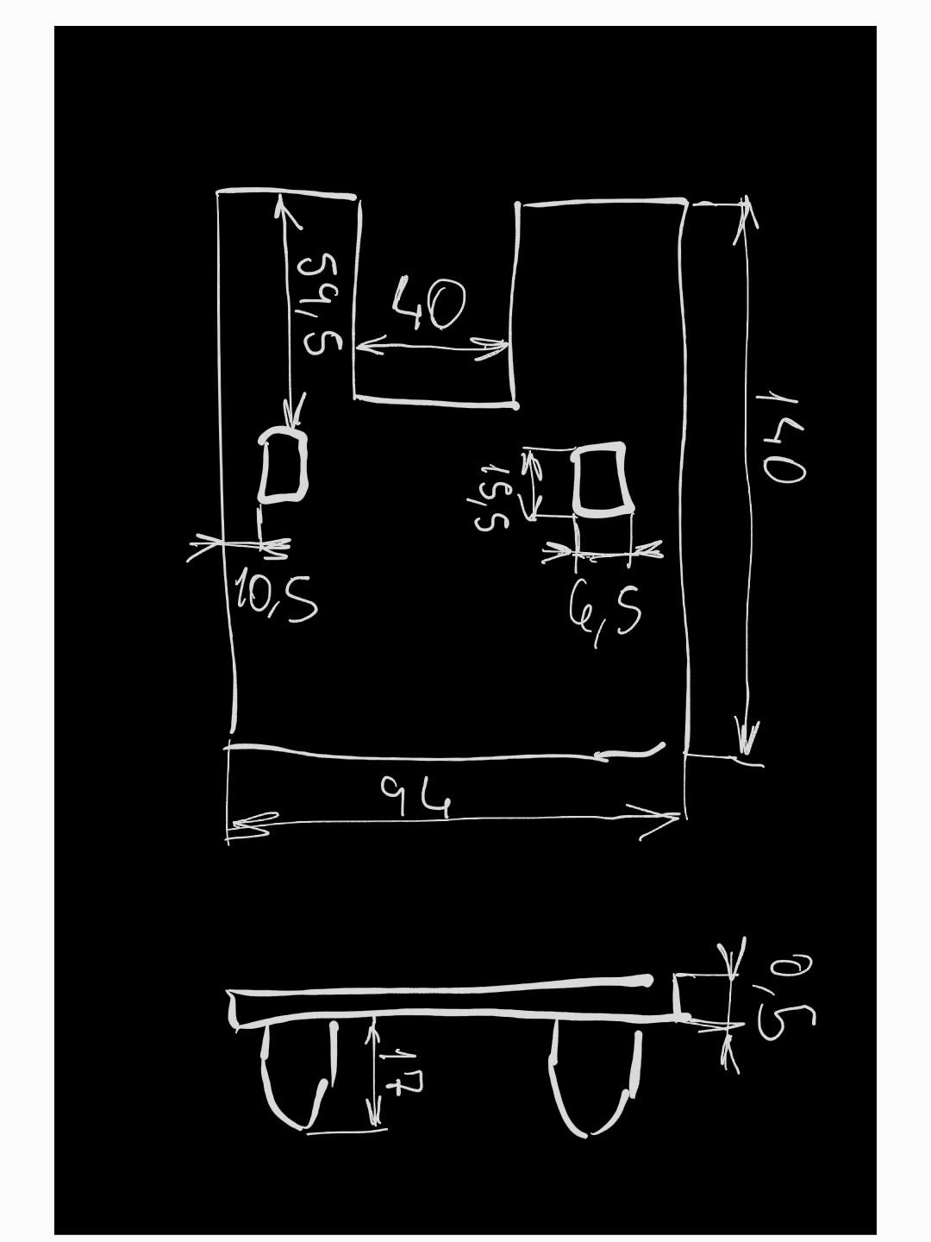



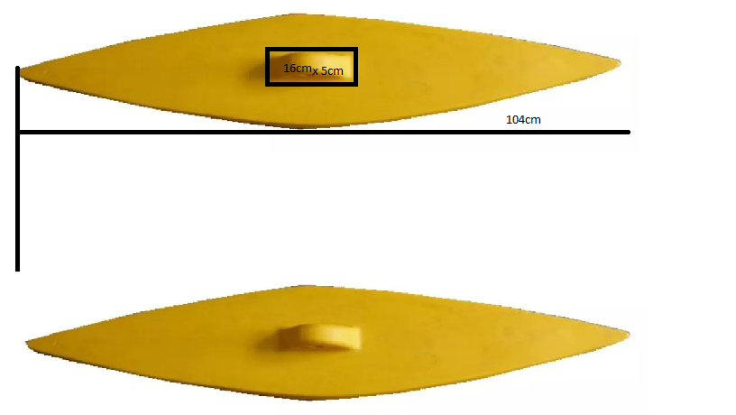

* 1. *Sistema de Recolección:* para recoger la basura utilizamos una cinta transportadora con cangilones agarrados a la misma para poder recolectar los residuos flotantes.

La cinta posee dos ejes (rodillo de envío y de reenvío) que la hacen girar de punta a punta. Uno de estos ejes se encuentra aferrado mecánicamente al motor de la cinta transportadora. Este motor gira provocando el movimiento de la cinta. Como los cangilones se encuentran aferrados a la cinta, estos se mueven en conjunto levantando así la basura.

En la parte trasera del EcoBoat hay un tacho de basura donde caen los residuos recogidos por los cangilones.

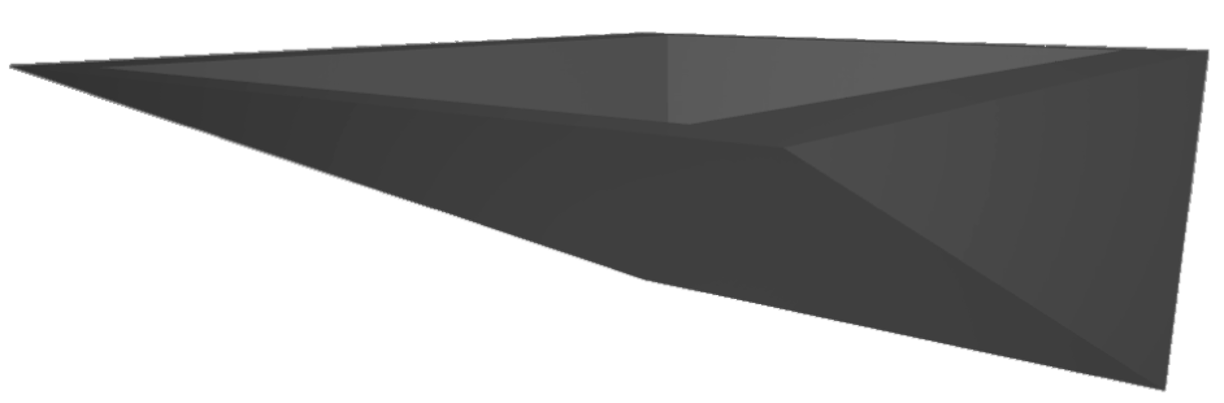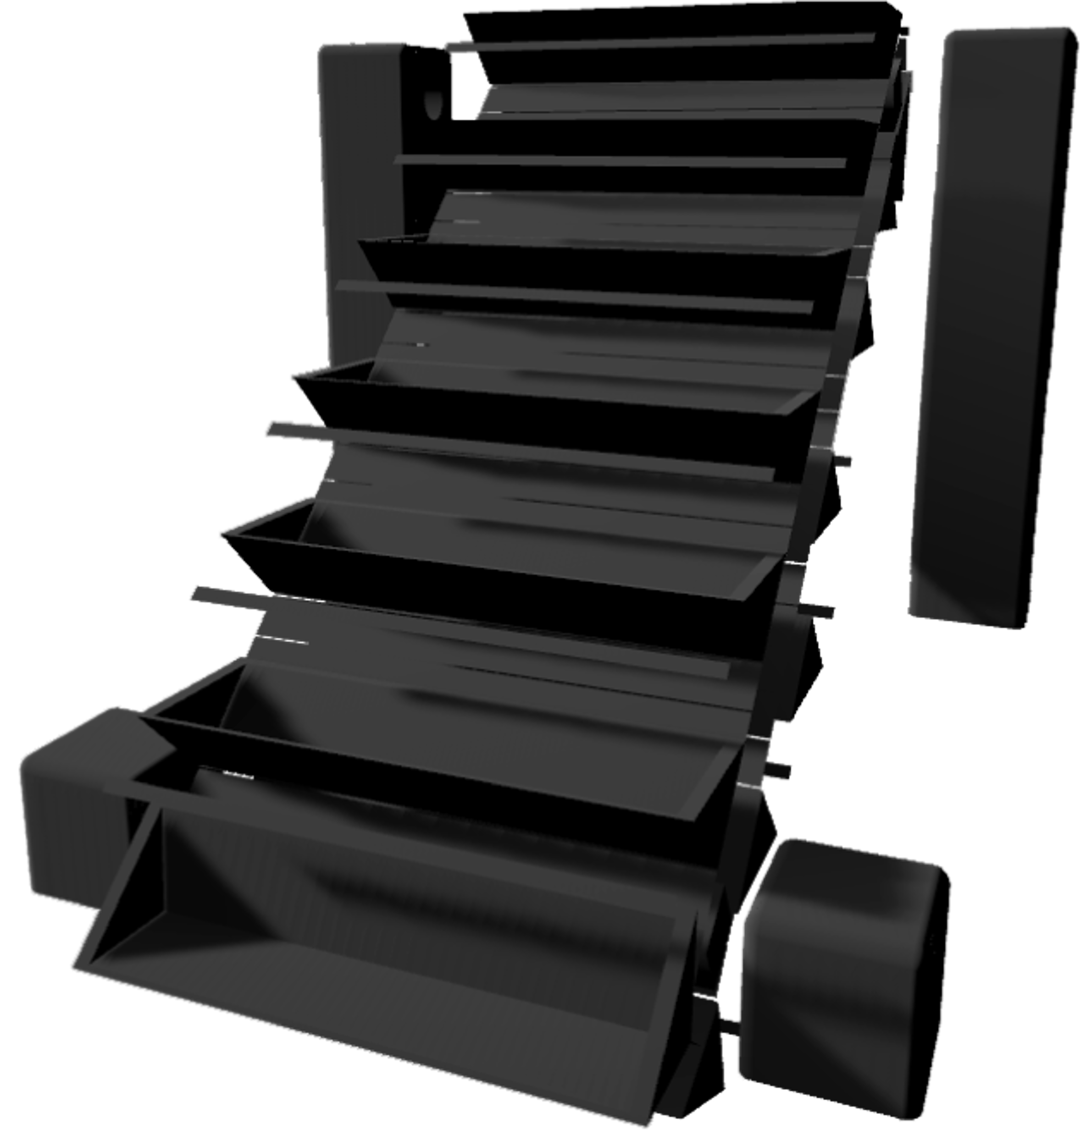

* 1. *Sistema de Dirección:* para propulsar el barco, utilizamos un motor con una varilla aferrado a una hélice que mueve agua hacia atrás generando un empuje para mover al navío. No conectamos el motor directamente a la hélice porque si no se mojaría.

Para darle dirección, imprimimos un timón, el cual se encuentra aferrado al motor paso a paso que lo mueve dependiendo de la información que recibe del piloto automático.

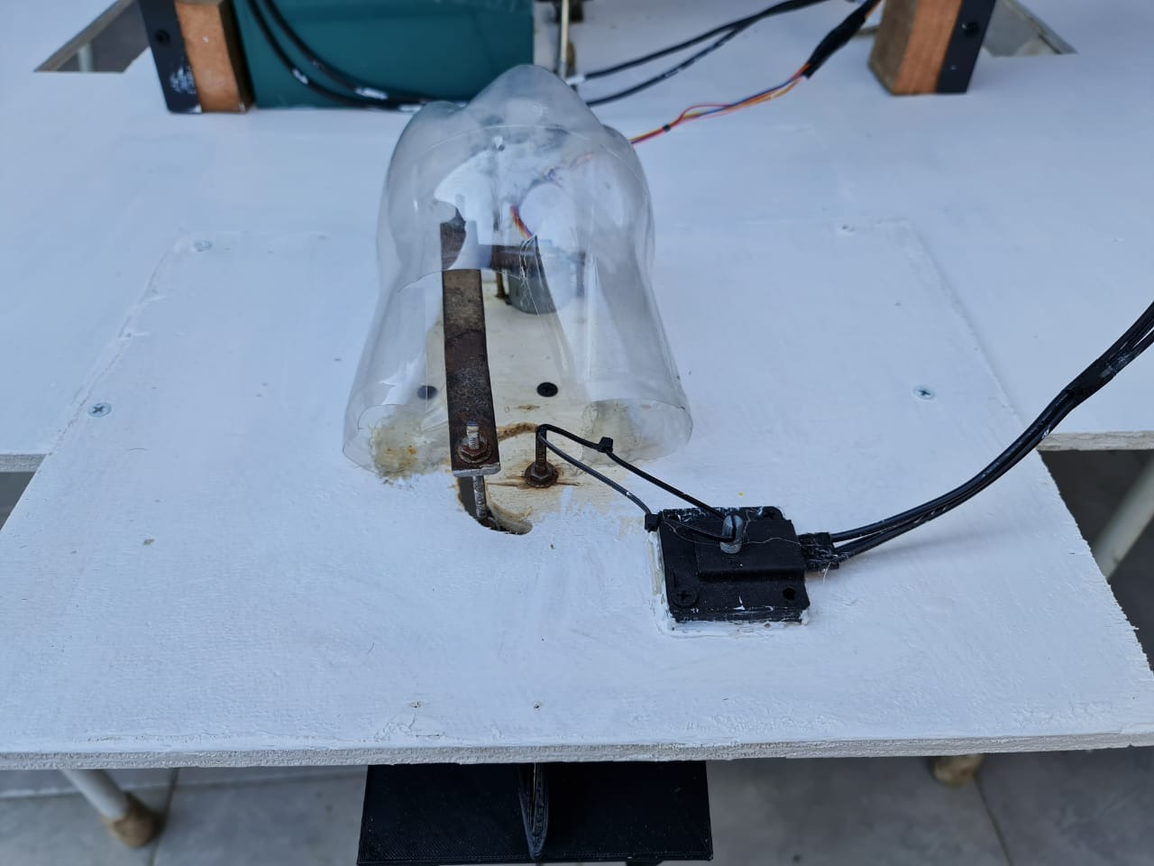

1. ***Anexo:***

***5.1.*** *¿Qué es la contaminación del agua?*

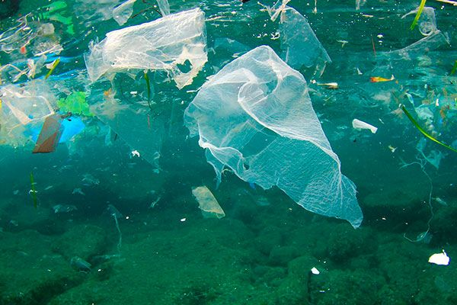

La contaminación del agua es cualquier cambio químico, físico o biológico en la calidad del agua que tiene un efecto dañino en cualquier cosa viva que consuma esa agua. Cuando los seres humanos beben el agua contaminada tienen a menudo problemas de salud. La contaminación del agua puede también puede hacer a esta inadecuada para el uso deseado.

*5.1.1.* *Causas de la contaminación del agua*

Las principales causas de la contaminación hídrica o del agua tienen su origen en:

* Origen doméstico: Las aguas domésticas son las que provienen de núcleos urbanos y contienen sustancias procedentes de la actividad humana (alimentos, deyecciones, basuras, productos de limpieza, jabones, etc.).
* Origen agrícola - ganadero: Son el resultado del riego y de otras labores como las actividades de limpieza ganadera, que pueden aportar al agua grandes cantidades de estiércol y orines, es decir, mucha materia orgánica, nutrientes y microorganismos.
* Origen industrial: Proceden de restos de agua utilizada como medio de transporte de sustancias y calor en lavado y enjuague, en las transformaciones químicas, como disolvente y subproducto de procesos físicos de filtración o destilación, etc.
* Origen pluvial: Al llover, el agua arrastra toda la suciedad que encuentra a su paso, y que puede darse en cualquiera de los tres casos anteriores. En las ciudades esta agua arrastra aceites, materias orgánicas y diferentes contaminantes de la atmósfera, en el campo arrastran pesticidas, abonos, etc., y en zonas industriales arrastra las sustancias que se han caído sobre el terreno.
* Origen fluvial (navegación): En rutas de navegación, los vertidos de petróleo, accidentales o no, provocan importantes daños ecológicos.

*5.1.2.* *Los principales contaminantes del agua*

Se agrupan en los siguientes ocho grupos:

* Sedimentos y materiales suspendidos: Partículas desprendidas del suelo y arrastradas a las aguas. Junto con otros materiales que hay en suspensión en las aguas, son, en términos de masa total, la mayor fuente de contaminación del agua.
* Microorganismos patógenos: son los diferentes tipos de microorganismos (bacterias, virus, protozoos y otros organismos microscópicos) que transmiten enfermedades como el cólera, tifus, gastroenteritis diversas, hepatitis, etc. Llegan al agua en las heces y otros restos orgánicos que producen las personas infectadas.
* Desechos orgánicos: son el conjunto de residuos orgánicos producidos por los seres humanos, ganado, etc. Incluyen heces y otros materiales que pueden ser descompuestos por bacterias aeróbicas, es decir en procesos con consumo de oxígeno.
* Sustancias químicas inorgánicas: ácidos, sales y metales tóxicos como el mercurio y el plomo.
* Nutrientes vegetales inorgánicos: Nitratos y fosfatos en cantidad excesiva. Inducen el crecimiento desmesurado de algas y otros organismos provocando la eutrofización de las aguas.
* Compuestos inorgánicos: Moléculas inorgánicas como petróleo, gasolina, plásticos, plaguicidas, disolventes, detergentes, etc.
* Sustancias radiactivas: Isotopos radiactivos solubles que se acumulan a lo largo de las cadenas tróficas.
* Contaminación térmica: El agua caliente liberada por centrales de energía o procesos industriales eleva, en ocasiones, la temperatura de ríos o embalses. Esto disminuye su capacidad de contener oxígeno y afecta a la vida de los organismos.

*5.1.3.* *¿De dónde procede la contaminación del agua?*

La contaminación del agua es causada generalmente por actividades humanas. Diversas fuentes humanas añaden agentes contaminantes al agua. Hay dos clases de fuentes, fuentes puntuales y fuentes difusas. Las fuentes puntuales descargan agentes contaminantes en las localizaciones específicas a través de tuberías o de alcantarillas en el agua superficial. Las fuentes de contaminación difusa son las fuentes que no se pueden localizar en un solo sitio de descarga.

Los ejemplos de fuentes puntuales son: fábricas, plantas de tratamiento de aguas residuales, minas subterráneas, pozos de petróleo, buques de petróleo, etc.

Los ejemplos de las fuentes de contaminación difusa son: deposición ácida del aire, tráfico, agentes contaminantes que se transportan a través de los ríos y de los agentes contaminantes que entran en el agua a través del agua subterránea.

La contaminación por fuente difusa es difícil de controlar porque los causantes de ella no pueden ser controlados.

*5.1.4. ¿Cómo detectamos la contaminación del agua?*

La contaminación del agua se detecta en los laboratorios, donde pequeñas muestras de agua se analizan para diversos tipos de contaminantes. Los organismos vivos tales como pescados se pueden también utilizar para la detección de la contaminación del agua. Los cambios en su comportamiento o crecimiento nos demuestran, que el agua en la que viven está contaminada. Las características específicas de estos organismos pueden dar información sobre la clase de contaminación en el ambiente. Los laboratorios también utilizan modelos por computadora para determinar qué peligros puede haber en ciertas aguas. Importantes son los datos que se poseen y se almacenan en la computadora sobre el agua, para que la computadora entonces determine si el agua tiene cualquier impureza.

***5.2.*** *¿Qué es contaminación por calor, cuál es la causa y cuáles son los peligros?*

En la mayoría de los procesos de fabricación el calor es originado y se debe añadir al ambiente, porque es calor inútil. La manera más barata de hacer esto es introducirla al agua superficial próxima, pasarla a través de la planta, y volver el agua caliente a la masa de agua superficial. El calor que contiene esa agua tiene efectos negativos en toda la vida acuática de la masa de agua que recibe esa agua caliente. Esta es la clase de contaminación que se conoce comúnmente como contaminación por calor o contaminación termal.

El agua más caliente disminuye la solubilidad del oxígeno en el agua y también hace que los organismos que viven en el agua respiren más rápidamente. Muchos organismos de esta agua entonces morirán por la escasez de oxígeno, o llegan a ser más susceptibles a las enfermedades.

***5.3.*** *¿Qué es eutrofización, cuál es la causa y cuáles son los peligros?*

Eutrofización significa enriquecimiento por nutrientes de corrientes y lagos naturales. Este enriquecimiento es a menudo aumentado por las actividades humanas, tales como agricultura (adición del abono). En un cierto plazo, los lagos entonces se convierten en eutróficos debido a un aumento en la concentración de nutrientes.

Eutrofización es causada principalmente por un aumento en los niveles del nitrato y del fosfato y tiene una influencia negativa en la vida acuática. Debido al enriquecimiento, plantas del agua tales como algas crecerán extensivamente. Consecuentemente el agua absorberá menos luz y ciertas bacterias aerobias llegarán a ser más activas. Estas bacterias agotan los niveles del oxígeno y en el futuro, solamente las bacterias anaerobias puedan ser activas. Esto hace imposible la vida en el agua para los pescados y otros organismos.

**5.4.** *¿Qué es la lluvia ácida y cómo se desarrolla?*

El agua de lluvia típica tiene un pH de cerca de 5 a 6. Esto significa que de forma natural no es neutro, es un líquido levemente ácido. Durante la precipitación por ejemplo agua de lluvia disuelve gases como dióxido de carbono y oxígeno. La industria ahora emite grandes cantidades de gases acidificantes, por ejemplo, los óxidos sulfúricos y monóxido de carbono. Estos gases también se disuelven en el agua de lluvia. ¿Causa esto un cambio en el pH de la precipitación? el pH de la lluvia bajará a un valor de o por debajo de 4. Cuando una sustancia tiene un pH por debajo de 6,5, es ácida. Cuanto más bajo es el pH, más ácida es la sustancia. Esta lluvia con un pH más bajo que de forma natural, debido a las emisiones industriales, se llama lluvia ácida.

***5.5.*** *¿Por qué algunas veces el agua huele como los huevos putrefactos?*

Cuando el agua se enriquece con nutrientes, las bacterias anaerobias, que no necesitan oxígeno realizan sus funciones, llegando a ser eventuales altamente activas. Estas bacterias producen gases durante sus actividades. Uno de estos gases es sulfuro de hidrógeno. Este produce olores como los huevos putrefactos. Cuando el agua huele como los huevos putrefactos podemos concluir que hay presencia de hidrógeno, debido a una escasez específica de oxígeno en el agua.

***5.6.*** *Del océano al grifo, la contaminación del agua nos afecta a todos*

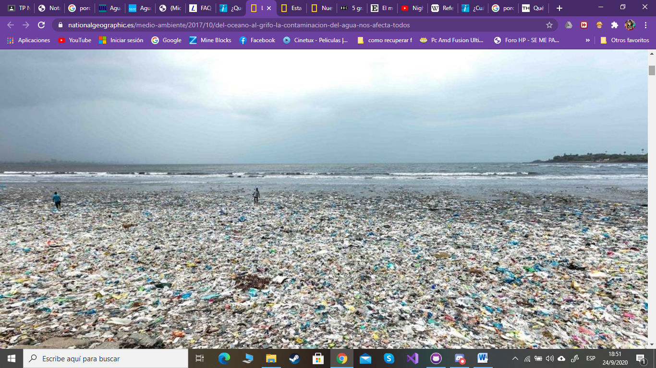

¿Alguna vez te has preguntado dónde va a parar el vaso de plástico que has utilizado en la última reunión de amigos si no se recicla adecuadamente? ¿O qué se hace con la pajita (de plástico también) colocada graciosamente en el vaso de refresco? Hablamos de la contaminación del agua: los océanos y los mares que nos rodean se ha convertido en un gran vertedero de plásticos y son un problema que se ve agravado con las consecuencias que tiene para la calidad del agua pero también para los animales y plantas que viven en ellos.

Según el último informe de Greenpeace, «Plásticos en los océanos», se estima que entre 4,8 y 12,7 millones de toneladas de plástico llegan a los océanos cada año océanos (equivalente al peso de 800 torres Eiffel, suficientes para cubrir 34 veces la isla de Manhattan o el peso de 14.285 aviones Airbus A380), y el Mediterráneo es uno de los mares más contaminados del mundo.

Pero hay más. Cada segundo más de 200 kilogramos de basura van a parar a los océanos, y ya hay cinco islas de basura formadas en su gran mayoría por microplásticos, algo similar a una «sopa»: dos en el Pacífico, dos en el Atlántico, y una en el Índico. Y casi todo, un 80 por ciento, procede de los continentes terrestres. Se estima que para el año 2020 se superarán los 500 millones de toneladas anuales, un 900 por ciento más que en la década de los 80.

Esos micro plásticos no son todos iguales, de hecho hay de muchas clases, aunque el mercado está dominado por cuatro tipos principales: polietileno, como las bolsas de plástico, las botellas o las micro esferas de las que están hechos los cosméticos, el poliéster, con el que se hacen por ejemplo, las prendas de ropa, el polipropileno, el material del que están hechos los electrodomésticos, los muebles de jardín o los componentes de vehículos, y el cloruro de polivinilo, que se puede ver en las tuberías, ventanas, etc.

El problema surge cuando nos preguntamos adónde van esos plásticos cuando nos deshacemos de ellos. Lo adecuado sería que terminasen en un vertedero, ser incinerado o reciclado. Pero no siempre es así y muchos de ellos acaban flotando por las vías fluviales y de ahí a que lleguen a los océanos solo hay un paso.

Pero ¿por qué es tan dañino que haya millones de toneladas flotando o sumergidas en las grandes masas de agua de nuestro planeta? Aparte de que son uno de los contaminantes que más se han extendido en apenas 100 años, provocan efectos tan tóxicos en los organismos marinos que están rompiendo la cadena trófica, tan importante para mantener el equilibrio de mares y océanos.

Y lo malo es que el problema va mucho más allá. El ciclo del agua, ése tan necesario para la vida en la Tierra, ya está afectado. Desde el océano, las nubes, las montañas, los ríos, y por supuesto, hasta el vaso de agua que llenas del grifo, tienen ciertos grados de contaminación.

Según un estudio de la organización periodística «Orb Media», ocho de cada diez muestras de agua potable recolectadas en 159 lugares del mundo (desde EEUU a Ecuador pasando por la India, Europa e Indonesia) contienen fibras de plástico microscópicas. Y lo más importante de todo: los científicos sospechan que las fibras plásticas detectadas en el agua del grifo podrían transferir sustancias tóxicas al cuerpo cuando son consumidas por los seres humanos.

Y si las partículas de plástico están en el agua de grifo, también pueden estar en muchos de los alimentos que comemos a diario, como el pan y la pasta o en las sopas.

El mundo produce 300 millones de toneladas de plástico cada año. Más del 40% se usa una sola vez (a veces por menos de un minuto), y se desecha. Pero el plástico persiste en el medio ambiente durante siglos.

*5.6.1.* *La contaminación del agua no solo del plástico*

Pero la contaminación del agua también procede de otras sustancias tóxicas. Los pesticidas, herbicidas y fertilizantes de la agricultura intensiva se filtran en la tierra y terminan contaminando los acuíferos y ríos que finalmente llegan al mar. Los purines de las grandes explotaciones ganaderas (porcino y vacuno principalmente) también son altamente contaminantes, y al igual que los tintes utilizados en la industria textil, los químicos, los metales pesados, materiales radiactivos y ciertos productos para el hogar son hallados incluso en el interior de los organismos de los animales marinos.

Para frenar la contaminación del agua es necesario poner en marcha algunas soluciones. En su estudio, la organización ecologista Greenpeace propone varias medidas.

La primera y más importante es reducir el consumo, algo que considera responsabilidad de todos. Pero en el caso de la contaminación por plásticos también propone prohibir el uso de microesferas de plástico, fomentar medidas basadas en la economía circular, evitar las bolsas de plástico de un solo uso utilizando bolsas de tela, cestas o carros y depositar los residuos plásticos en el contenedor adecuado, entre otras.

***5.7.*** *Agua*

*5.7.1 Datos y cifras*

* En 2015, el 71% de la población mundial (5200 millones de personas) utilizaba un servicio de suministro de agua potable gestionado de forma segura —es decir, ubicado en el lugar de uso, disponible cuando se necesita y no contaminado.
* El 89% de la población mundial (6500 millones de personas) utilizaba al menos un servicio básico —es decir, una fuente mejorada de suministro de agua potable para acceder a la cual no es necesario un trayecto de ida y vuelta superior a 30 minutos.
* 844 millones de personas carecen incluso de un servicio básico de suministro de agua potable, cifra que incluye a 159 millones de personas que dependen de aguas superficiales.
* En todo el mundo, al menos 2000 millones de personas se abastecen de una fuente de agua potable que está contaminada por heces.
* El agua contaminada puede transmitir enfermedades como la diarrea, el cólera, la disentería, la fiebre tifoidea y la poliomielitis. Se calcula que la contaminación del agua potable provoca más de 502 000 muertes por diarrea al año.
* De aquí a 2025, la mitad de la población mundial vivirá en zonas con escasez de agua.
* En los países menos adelantados, el 22% de los centros sanitarios carecen de fuentes de agua, el 21% de servicios de saneamiento, y el 22% de servicios de gestión de desechos.

*5.7.2. Introducción*

El agua salubre y fácilmente accesible es importante para la salud pública, ya sea que se utilice para beber, para uso doméstico, para producir alimentos o para fines recreativos. La mejora del abastecimiento de agua, del saneamiento y de la gestión de los recursos hídricos puede impulsar el crecimiento económico de los países y contribuir en gran medida a la reducción de la pobreza.

En 2010, la Asamblea General de las Naciones Unidas reconoció explícitamente el derecho humano al abastecimiento de agua y al saneamiento. Todas las personas tienen derecho a disponer de forma continuada de agua suficiente, salubre, físicamente accesible, asequible y de una calidad aceptable, para uso personal y doméstico.

*5.7.3. Servicios de suministro de agua potable*

En los Objetivos de Desarrollo del Milenio, la meta de reducir la proporción de población mundial sin acceso sostenible a agua potable (ODM 7) se midió mediante el indicador de la población que utilizaba fuentes mejoradas de suministro de agua potable, pero sin tener en cuenta la ubicación, disponibilidad o calidad del agua.

En la meta 6.1 de los Objetivos de Desarrollo Sostenible se hace un llamamiento a lograr el acceso universal y equitativo al agua potable a un precio asequible. El seguimiento de la meta se realiza mediante el indicador de «servicios de suministro de agua potable gestionados de manera segura», es decir, agua potable procedente de una fuente mejorada de suministro de agua ubicada en el lugar de uso, disponible cuando se necesita y que no contenga contaminación fecal ni de sustancias químicas prioritarias.

En 2015, 5200 millones de personas utilizaban servicios de suministro de agua potable gestionados de forma segura —es decir, utilizaban fuentes mejoradas de suministro de agua situadas en el lugar de uso, disponibles cuando se necesitaban y no contaminadas. Entre los restantes 2100 millones de personas sin servicios gestionados de forma segura se contaban en 2015:

* 1300 millones de personas con servicios básicos, es decir, con acceso a una fuente mejorada de suministro de agua a menos de 30 minutos en un trayecto de ida y vuelta.
* 263 millones de personas con servicios limitados, o sea una fuente mejorada de suministro de agua para acceder a la cual se precisan más de 30 minutos.
* 423 millones de personas que se abastecen de agua procedente de pozos y manantiales no protegidos.
* 159 millones de personas que recogen agua superficial no tratada en lagos, estanques, ríos o arroyos.

Persisten acusadas desigualdades geográficas, socioculturales y económicas, no solo entre las zonas rurales y urbanas, sino también en el seno de las ciudades, donde las personas que viven en asentamientos informales, ilegales o de bajos ingresos tienen por lo general un menor acceso a fuentes mejoradas de abastecimiento de agua potable que otros residentes.

*5.7.4. Agua y salud*

En 2017, más de 220 millones de personas necesitaron tratamiento preventivo para la esquistosomiasis, una enfermedad grave y crónica provocada por lombrices parasitarias contraídas por exposición a agua infestada.

El agua contaminada y el saneamiento deficiente están relacionados con la transmisión de enfermedades como el cólera, otras diarreas, la disentería, la hepatitis A, la fiebre tifoidea y la poliomielitis. Los servicios de agua y saneamiento inexistentes, insuficientes o gestionados de forma inapropiada exponen a la población a riesgos prevenibles para su salud. Esto es especialmente cierto en el caso de los centros sanitarios en los que tanto los pacientes como los profesionales quedan expuestos a mayores riesgos de infección y enfermedad cuando no existen servicios de suministro de agua, saneamiento e higiene. A nivel mundial, el 15% de los pacientes contraen infecciones durante la hospitalización, proporción que es mucho mayor en los países de ingresos bajos.

La gestión inadecuada de las aguas residuales urbanas, industriales y agrícolas conlleva que el agua que beben cientos de millones de personas se vea peligrosamente contaminada o polucionada químicamente.

Se calcula que unas 842 000 personas mueren cada año de diarrea como consecuencia de la insalubridad del agua, de un saneamiento insuficiente o de una mala higiene de las manos. Sin embargo, la diarrea es ampliamente prevenible y la muerte de unos 361 000 niños menores de cinco años se podría prevenir cada año si se abordaran estos factores de riesgo. En los lugares donde el agua no es fácilmente accesible, las personas pueden considerar que lavarse las manos no es una prioridad, lo que aumenta la probabilidad de propagación de la diarrea y otras enfermedades.

La diarrea es la enfermedad más conocida que guarda relación con el consumo de alimentos o agua contaminados. Sin embargo, hay también otros peligros. Casi 240 millones de personas se ven afectadas por esquistosomiasis, una enfermedad grave y crónica provocada por lombrices parasitarias contraídas por exposición a agua infestada.

En muchas partes del mundo, los insectos que viven o se crían en el agua son portadores y transmisores de enfermedades como el dengue. Algunos de estos insectos, denominados vectores, crecen en el agua limpia, y los contenedores domésticos de agua de bebida pueden servir como lugares de cría. Tan solo con cubrir los contenedores de agua es posible reducir la cría de vectores, y reducir también la contaminación fecal del agua en el ámbito doméstico.

*5.7.5. Consecuencias económicas y sociales*

Cuando el agua procede de fuentes de abastecimiento mejoradas y más accesibles, las personas gastan menos tiempo y esfuerzos en recogerla físicamente, lo que significa que pueden ser productivos en otras esferas. Esto también puede redundar en una mayor seguridad personal, ya que reduce la necesidad de hacer viajes largos o peligrosos para recoger agua. La mejora de las fuentes de abastecimiento de agua también conlleva la reducción del gasto sanitario, ya que las personas tienen menos probabilidades de enfermar y de incurrir en gastos médicos y están en mejores condiciones de permanecer económicamente productivas.

Dado que los niños corren especial riesgo de contraer enfermedades relacionadas con el agua, el acceso a fuentes mejoradas de abastecimiento de agua puede tener como resultado un ahorro del tiempo que pasan recogiendo agua y una mejora de su salud y, por tanto, un mayor índice de asistencia a la escuela, con las consecuencias positivas a largo plazo para sus vidas que ello conlleva.

*5.7.6. Desafíos*

El cambio climático, el aumento de la escasez de agua, el crecimiento de la población, los cambios demográficos y la urbanización ya suponen desafíos para los sistemas de abastecimiento de agua. De aquí a 2025, la mitad de la población mundial vivirá en zonas con escasez de agua. La reutilización de las aguas residuales para recuperar agua, nutrientes o energía se está convirtiendo en una estrategia importante. Los países están utilizando cada vez más las aguas residuales para regar: en los países en desarrollo, esto representa el 7% de las tierras de regadío. Si bien esta práctica plantea riesgos para la salud, la gestión segura de las aguas residuales puede aportar múltiples, como el aumento de la producción de alimentos.

Las fuentes de abastecimiento de agua potable y de riego seguirán evolucionando, con una presencia cada vez mayor de las aguas subterráneas y de fuentes alternativas, como las aguas residuales. El cambio climático conllevará mayores fluctuaciones en la cantidad de agua de lluvia recogida. La gestión de todos los recursos hídricos tendrá que mejorarse para garantizar el abastecimiento y la calidad.

*5.7.7.* *Respuesta de la OMS*

Como autoridad internacional en materia de salud pública y calidad del agua, la OMS encabeza los esfuerzos mundiales por prevenir la transmisión de enfermedades por el agua y asesora a los gobiernos acerca del desarrollo de metas y normativas relacionadas con la salud.

La OMS elabora una serie de guías sobre la calidad del agua, en particular sobre el agua potable, el uso seguro de las aguas residuales y la salubridad de las áreas acuáticas recreativas. En las Guías para la calidad del agua potable se aborda la gestión de los riesgos, y desde 2004 se incluye la promoción de planes de salubridad del agua para identificar y prevenir riesgos antes de que el agua se contamine.

Directrices sobre la calidad del agua potable

Desde 2014, la OMS ha estado probando productos de tratamiento del agua doméstica de acuerdo con los criterios sanitarios de desempeño establecidos en el Plan Internacional OMS de Evaluación de las Tecnologías de Tratamiento del Agua Doméstica. El objetivo del plan consiste en garantizar que los productos protejan a los usuarios de patógenos causantes de enfermedades diarreicas y en reforzar los mecanismos normativos, de reglamentación y de monitoreo en el ámbito nacional con el fin de respaldar la focalización apropiada de esos productos y su uso sistemático y correcto.

La OMS colabora estrechamente con el UNICEF en diversos ámbitos relacionados con el agua y la salud, y en particular en los relativos al agua, el saneamiento y la higiene en los centros de atención de salud. En 2015, los dos organismos elaboraron conjuntamente la herramienta WASH FIT (Water and Sanitation for Health Facility Improvement Tool), una adaptación del enfoque de los planes de seguridad del agua.

WASH FIT tiene por objeto guiar a centros de atención primaria de salud pequeños en entornos de ingresos bajos y medianos por un ciclo continuo de mejora mediante evaluaciones, clasificación de riesgos por prioridades, y la definición de medidas específicas y con objetivos concretos. En un informe de 2019 se describen las medidas prácticas que los países pueden adoptar para mejorar el acceso a agua salubre, el saneamiento y la higiene en los centros sanitarios.

**5.8.** *Agua y contaminación*

* Existen más de 70 mil sustancias conocidas que contaminan el agua.
* Las reservas de agua subterráneas abastecen al 80% de la población mundial. El 4% de esas reservas ya está contaminado
* Las principales fuentes de contaminación están asociadas con la actividad industrial posterior a la Segunda Guerra Mundial hasta nuestros días.
* Cada año se arrojan al mar más de 450 kilómetros cúbicos de aguas servidas. Para diluir esta polución se utilizan 6000 kilómetros cúbicos adicionales de agua dulce.
* Con sólo cuatro litros de nafta se puede contaminar hasta 2.8 millones de litros de agua.
* Los animales de agua dulce se están extinguiendo cinco veces más rápido que los animales terrestres.
* Cada día, 2 millones de toneladas de aguas residuales desembocan en las aguas del mundo, según datos de la ONU. La fuente más importante de contaminación del agua es la falta de gestión y tratamiento adecuados de los residuos humanos, industriales y agrícolas.
* El mar más contaminado es el Mediterráneo. Las costas de Francia, España e Italia son las más contaminadas del Planeta. Los siguientes en la lista son el Mar Caribe, el Mar Celta y el Mar del Norte.
* La basura marina, constituye uno de los más graves problemas de contaminación del mar. Más del 60% de la basura que llega son plásticos. Cada año llegan 6,4 millones de toneladas de plástico al mar.

1. **Bibliografía**
   1. *Introducción:*

<https://www.infobae.com/sociedad/2020/01/09/el-83-de-los-residuos-encontrados-en-las-playas-bonaerenses-son-plasticos/>

* 1. *Electrónica:*
* Batería:

<https://www.xupai.com/product/showproduct.php?id=932&lang=en>

* Panel solar:

<https://articulo.mercadolibre.com.ar/MLA-617044005-cargador-de-baterias-12v-panel-solar-10wp-fotovoltaicos-10w-_JM>

* Motores de propulsión y cinta transportadora:

<https://articulo.mercadolibre.com.ar/MLA-828883951-motorreductor-motor-reductor-12v-24v-cupla-20kgfcm-arduino->

* Motor de dirección:

<http://robocraft.ru/files/datasheet/28BYJ-48.pdf>

* Raspberry:

<https://www.raspberrypi.org/documentation/hardware/raspberrypi/bcm2711/rpi_DATA_2711_1p0_preliminary.pdf>

* Arduino:

<https://store.arduino.cc/usa/arduino-uno-rev3>

* GPS:

<https://www.u-blox.com/sites/default/files/products/documents/NEO-6_DataSheet_(GPS.G6-HW-09005).pdf>

* NRF24l01:

<https://nomada-e.com/descargas/datasheet/60-Mo%cc%81dulo%20de%20RF%202.4GHz%20%5bnRF24L01%5d.pdf>

<https://www.sparkfun.com/datasheets/Components/SMD/nRF24L01Pluss_Preliminary_Product_Specification_v1_0.pdf>

* HC-SR05:

<http://www.energiazero.org/arduino_sensori/Arduino%20ultrasonic%20sensor%20(HC-SR04%20or%20HY-SRF05).pdf>

<http://tet.pub.ro/pages/altele/Documentatie/Senzor%20ultrasunete%20HY-SRF05/HY-SRF05%20Precision%20Ultrasonic%20Sensor%20from%20upgradeindustries%20on%20Tindie.pdf>

* CCM:
* 4N25:

<https://www.vishay.com/docs/83725/4n25.pdf>

* IRF640N:

<http://www.alphacron.de/download/hardware/IRF640.pdf>

* IRF9530:

<https://www.vishay.com/docs/91076/sihf9530.pdf>

* 74LS157 :

<https://www.uni-kl.de/elektronik-lager/417724>

* ULN2003:

<https://www.st.com/resource/en/datasheet/uln2001.pdf>

* Regulador de Carga:
* UA741CP: <https://www.ti.com/lit/ds/slos094g/slos094g.pdf?ts=1600038173408&ref_url=https%253A%252F%252Fwww.google.com%252F>
* LM7805:

<http://www.datasheet.es/PDF/919052/LM7805-pdf.html>

* 1. *Software:*
* Tecnología UART:

<http://www.el.uma.es/marin/Practica4_UART.pdf>

* 1. *Anexo:*
* <https://www.iagua.es/respuestas/que-es-contaminacion-agua>
* <https://www.lenntech.es/faq-contaminacion-agua.htm#:~:text=La%20contaminaci%C3%B3n%20del%20agua%20es,a%20menudo%20problemas%20de%20salud>
* <https://www.nationalgeographic.es/medio-ambiente/2017/10/del-oceano-al-grifo-la-contaminacion-del-agua-nos-afecta-todos>
* <https://www.fundacionaquae.org/agua-y-contaminacion/>
* <https://www.who.int/es/news-room/fact-sheets/detail/drinking-water>